# LỜI CẢM ƠN

- Ngày nay, việc ứng dụng công nghệ thông tin đã trở nên phổ biến trong hầu hết mọi cơ quan, doanh nghiệp, trường học, nơi giải trí đặc biệt là áp dụng các giải pháp công nghệ vào việc quản lý.

- Trong nhưng năm trở lại đây, với tốt độ phát triển như vũ bão của công nghệ nói chung và CNTT nói riêng đang dần làm cho cuộc sống của con người trở thú vị và đơn giản hơn. Vì vậy để bắt kịp với nhịp độ phát triển của xã hội ngày nay, những kiến thức đã học trên giảng đường là vô cùng quan trọng đối với sinh viên. Nó là cơ sở và là nền móng vững trắc để tạo tiền đề cho tương lai phát triển.

- Đầu tiên, em xin gửi cảm ơn các Thầy cô bộ môn Trường Đại học Điện Lực đã tận tình giảng dạy cho chúng em trong suốt thời gian học tập vừa qua. Nhờ sự chỉ dạy tận tình của các Thầy cô đã giúp em hoàn thành đề tài này.

- Đặc biệt, em xin chân thành gửi lời cảm ơn đặc biệt đến cô Nguyễn Thị Hồng Khánh – người đã tận tình hướng dẫn môn PTTKHTTT cho chúng em trong từng buổi học. Cô đã giúp em trang bị củng cố kiến thức môn học, truyền kinh nghiệm, các kĩ năng và hơn cả cô đã cho em động lực và tiếp thêm sức mạnh để em tiếp tục trên con dường trinh phục công nghệ.

- Trong thời gian thực hiện báo cáo, em đã vận dụng những kiến thức đã học, kiến thức nền tảng đã tích lũy đồng thời kết hợp với việc học hỏi từ bạn bè và thầy cô và nghiên cứu những kiến thức mới từ đó vận dụng tối đa những gì thu thập được để hoàn thành báo cáo tốt nhất. Tuy nhiên, trong quá trình thực hiện, em không tránh khỏi những thiếu xót. Chính vì vậy, em rất mong nhận được những sự góp ý từ phía Thầy cô nhằm hoàn thiện những kiến thức mà em đã học được để em thực hiện tiếp các đề tài khác trong tương lai.

Em xin chân thành cảm ơn thầy cô!

# LỜI NÓI ĐẦU

- Chúng ta đang sống trong một thời đại mới, thời đại phát triển rực rỡ của CNTT. CNTT đã ở một bước phát triển cao đó là số hóa tất cả các dữ liệu thông tin, luân chuyển mạnh mẽ và kết nối tất cả chúng ta lại với nhau. Mọi loại thông tin, số liệu âm thanh, hình ảnh có thể được đưa về dạng kỹ thuật số để bất kỳ máy tính nào cũng có thể truy cập vào dữ liệu, xử lý và chuyển tiếp cho nhiều người. Những công cụ và sự kết nối của thời đại công nghệ cho phép chúng ta chúng ta thu thập thông tin dễ dàng, chia sẻ, làm việc trên cơ sở theo phương thức hoàn toàn mới, kéo theo hàng loạt sự thay đổi khác. CNTT là một trong các động lực quan trọng nhất của sự phát triển, ứng dụng và phát triển cong nghệ thông tin của cả nước ta nhằm giải phóng sức mạnh vật chất, trí tuệ và tinh thần dân tộc, thức đẩy công cuộc đổi mới, phát triển nhanh và hiện đại hóa các nghành kinh tế, đẩy mạnh quá trình hội nhập và nâng cao chất lượng sống của mọi người.

- CNTT được ứng dụng trong rất nhiều trong các lĩnh vực khác nhau. Với khả năng ứng dụng đó cùng với những chính sách phát triển nghành công nghệ của Việt Nam, cùng với việc không ngừng phát triển nâng cao dich vụ cũng như những chương trình quản lý dịch vụ.

- Nhận thấy được lợi ích của CNTT các doanh nghiệp kinh doanh, các công ty giải trí cũng đã và đang áp dụng CNTT vào quản lý rạp chiếu phim. Việc tạo ra một hệ thống quản lý nhằm quản lý thông tin, dữ liệu một cách khoa học và logic, xử lý thông tin một cách nhanh chóng, tra cứu tìm kiếm thông vơi tốc độ truy cập nhanh và độ chính xác cao, tiết kiệm tài nguyên và thời gian.

- Xuất phát từ ý tưởng trên, việc tạo ra một hệ thống: ”**Quản Lý Rạp Chiếu** **Phim**”. Em mong muốn tao ra một hệ thống giúp ban quan lý có thể quản lý dễ dàng rạp chiếu phim. Với các tính năng được xây dựng trên nhu cầu thực tế mà khách hàng, nhân viên, quản lý rạp chiếu phim đang cần để xử lý công việc của mình.

**CHƯƠNG I: NẮM BẮT YÊU CẦU**

**1.1.Phát biểu bài toán**

**1.1.1.Giới thiệu rạp chiếu phim**

* Tên rạp chiếu phim: CGV Vincom Bắc Từ Liêm
* Địa chỉ: Tòa nhà 21B5, 234 Phạm Văn Đồng, Bắc Từ Liêm, Cổ Nhuế, Từ Liêm, Tp. Hà Nội
* Rạp chiếu phim là hoạt động chiếu các bộ phim dựa trên nhu cầu của khách hàng từ đó có nguồn thu từ việc bán vé và bán các dịch vụ đi kèm khi khách hàng xem phim như: bỏng ngô, bim bim, nước ngọt…
* Hiện tại rạp chiếu phim là nơi đang có một số lượng khách hàng rất lớn đến xem phim nên việc quản lý rạp chiếu phim gặp nhiều khó khăn nên cần có một hệ thống để việc quản lý dễ dàng hơn.
* Thời gian làm việc của rạp chiếu phim: Từ 8h30p đến 24h mọi ngày trong tuần.
* Hiện tại rạp chiếu phim có 18 nhân viên chia làm 3 ca:

Ca sáng: 8h30p-14h

Ca chiều: 14h-19h30p

Ca tối: 19h30p-24h

* Mỗi ca gồm 6 nhân viên túc trực: 1 nhân viên bán vé, 1 nhân viên quản lý dịch vụ, 1 nhân viên phòng chiếu, 1 nhân viên quản lý lịch chiếu, 1 nhân viên quản lý phim, 1 quản lý.
* Rạp chiếu phim có quy mô lớn có 4 phòng chiếu, với lượng phim mua về rất lớn.

Có 1 quầy bán vé, 1 quầy bán dịch vụ.

**1.1.2.Bài toán**

Trong rạp chiếu phim hiện nay, việc quản lý và tổ chức chiếu phim, bán vé luôn là vấn đề được quan tâm. Người quản lý luôn gặp khó khăn trong vấn đề quản lý quá trình hoạt động của từng bộ phận như: phim, lịch chiếu, trang thiết bị… và đặc biệt là quá trình bán vé. Khách hàng phải xếp hàng chờ đợi hàng giờ để mua được vé xem phim. Chính vì lý do đó mà số lượng khách hàng đi xem phim cũng ít hơn, thu nhập của rạp cũng bị ảnh hưởng. Vì vậy, tạo ra một phần mềm quản lý rạp chiếu phim là một nhu cầu tất yếu.

Hệ thống quản lý rạp chiếu phim được xây dựng dựa trên những nhu cầu thực tế của khách hàng và nhà quản lý nhằm giải quyết những khó khăn gặp phải, giảm thiểu rủi ro trong quá trình quản lý rạp. Hệ thống hướng tới các đối tượng là khách hàng và những nhân viên quản lý trong rạp. Hệ thống có các chức năng chính bao gồm: quản lý phim, quản lý lịch chiếu, quản lý phòng chiếu, quản lý vé, đặt vé, quản lý người dùng và quản lý thông tin khách hàng. Các chức năng này giúp người quản lý dễ dàng điều khiển quá trình hoạt động của rạp và rất thuận tiện để khách hàng có thể mua được vé.

**1.1.3.Sơ đồ tổ chức**

* Quản lý là người quản lý quá trình hoạt động của hệ thống và việc sử dụng hệ thống của các khách hàng cũng như nhân viên làm việc tương tác với hệ thống.
* Nhân viên quản lý phim: là người có nhiệm vụ quản lý các bộ phim của rạp. Tức là có thể thêm một bộ phim, xoá một bộ phim hay sửa thông tin phim của rạp. Luôn luôn cập nhật những bộ phim ăn khách nhất, phim hot với đầy đủ thông tin về các bộ phim đó.
* Nhân viên quản lý lịch chiếu: là người chịu trách nhiệm về các vấn đề liên quan tới phòng chiếu như trang thiết bị kỹ thuật sử dụng trong phòng chiếu, thông tin phòng chiếu.
* Nhân viên quản lý phòng chiếu: là người tạo ra lịch chiếu cho các bộ phim của rạp.
* Nhân viên quản lý vé: là người quản lý các công việc liên quan tới vé như (việc tạo vé, bán vé, và cập nhật thông tin vé bán…)

**1.1.4.Quy trình quản lý hiện tại**

Bước 1: Tìm kiếm phim mới

Nhân viên quản lý phim khảo sát, lựa chọn phim trình quản lý thông qua làm đại diện trực tiếp liên hệ mua bản quyền phim hoặc thuê phim từ các công ty trung gian sở hữu bản quyền là các nhà cung cấp.

Bước 2: Xin giấy phép đối với phim mua bản quyền

Sau khi nhận được phim mới, nhân viên quản lý phim sẽ nhanh chóng gửi lên Cục Điện Ảnh thuộc Bộ Văn Hóa, Thể Thao và Du Lịch Việt Nam để xin giấy phép phát hành và phạm vi phổ biến của phim. Vì vậy một số phim sẽ bị cắt một số đoạn do không phù hợp với văn hóa Việt Nam. Sau khi nhân được phạm vi trình chiếu nhân viên quản lý phim sẽ dán mác cho phim để phân biệt xem phim này phục vụ cho đối tượng nào( ví dụ mác là phim dành cho mọi lứa tuổi, mác NC16 là phim dành cho khán giả trên 16 tuổi …).

Bước 3: Cập nhật thông tin cho các phim mới và lên danh sách phim sẽ chiếu

Sau khi xác định phim công chiếu nhân viên quản lý phim sẽ cập nhật thêm thông tin cho phim như là nội dung phim, diễn viên chính trong phim, thể loại phim,… sau đó nhập phim vào kho để quản lý. Sau đó nhân viên quản lý phim sẽ lên danh sách các phim sẽ chiếu, sau đó sẽ gửi danh sách này cho nhân viên quản lý lịch chiếu phim để lên lịch chiếu cho phim.

Bước 4: Lên danh sách phòng chiếu

Nhân viên quản lý phòng chiếu sẽ lên danh sách chi tiết (số chỗ ngồi, loại phòng là 3D hay 2D, phòng VIP hay phòng thường…) về các phòng có thể dùng để chiếu phim và chuyển cho nhân viên quản lý lịch chiếu phim. Sơ đồ của các phòng cũng được chuyển cho nhân viên quản lý bán vé.

Bước 5: Lên lịch chiếu

Từ danh sách phòng và danh sách phim, nhân viên quản lý phim sẽ lên lịch chiếu phim chi tiết cho các phòng (phòng nào chiếu phim gì vào thời gian nào). Khi hoàn thành nhân viên quản lý lịch chiếu sẽ gửi lịch chiếu kèm theo số vé tối đa của từng phòng cho bên kế toán.

Bước 6:Tính toán giá vé

Trên cơ sở tiền mua bản quyền phim hoặc tiền thuê phim, cộng với chi phí đầu tư cơ sở vật chất hạ tầng, phòng chiếu loại nào, thời gian chiếu và các chi phí cho các hoạt động quảng cáo, nhân viên… Bộ phận kế toán sẽ đưa ra gía vé cho mỗi phòng, mỗi bộ phim khác nhau rồi chuyển cho nhân viên quản lý bán vé.

Bước 7:Quảng cáo & Marketing

Sau khi nhận được lịch chiếu phim cụ thể thì tổ chức dán poster, áp phích, treo bandroll (băng rôn) để quảng bá cho phim, thông báo lịch chiếu của phim và giá vé cho từng phòng trong từng thời điểm.

Bước 8:Bán vé

Từ lịch chiếu phim được cập nhật và giá vé. Nhân viên bán vé tổ chức bán vé cho khách; xử lý các trường hợp đặc biệt như hủy vé, đổi vé, đổi chỗ ngồi hoặc trong các trường hợp được ưu tiên, khuyến mại, giảm giá…

Bước 9:Chiếu phim

Khi đến giờ chiếu phim nhân viên phòng chiếu sẽ chiếu phim cho khách hàng. Quản lý khách hàng, số ghế trong suốt buổi chiếu phim.

Bước 10:Làm báo cáo doanh thu và báo cáo của các bộ phận

Sau mỗi đợt chiếu phim quản lý sẽ thống kê số lượng vé bán, số lượng vé hủy hoặc chuyển thời gian, báo cáo doanh thu thu được sau khi bán vé, gửi báo cáo này cho Phòng kế toán lập báo cáo gửi lên Ban giám đốc. Đến mỗi đợt tổng kết thì nhân viên quản lý phim sẽ gửi báo cáo thống kê về các phim trong kho xem phim nào hết hạn bản quyền, phim nào còn có thể sử dụng hoặc có tiềm năng để công chiếu thì sẽ tiếp tục sử dụng. Quản lý phải đưa ra báo cáo về những hư hỏng cần phải sửa chữa và những sự cố của rạp chiếu phim tyrong thời gian hoạt động

**1.1.5.Đánh giá quy trình quản lý hiện tại**

* **Chậm chạp:** Ta nhận thấy khi lên lịch chiếu phim thì việc nhân viên lên lịch phải tính toán xem phim sẽ chiếu vào thời gian nào, ở phòng nào thì hợp, hoặc đôi khi phải làm một lúc khoảng vài bộ phim làm cho việc lên lịch chiếu chậm chập gây chậm trễ chung cho các phòng ban khác. Hay trường hợp bán vé khi có các chương trình khuyến mãi nhân viên bán vé lúc này sẽ phải dùng máy tính để tính phần được hưởng cho người mua làm cho việc bán vé bị chậm chạp gây mất thời gian của khách. Dẫn đến khách hàng muốn xem phim, phải xếp hàng và chờ đợi trong hàng giờ để mua được vé ở quầy bán vé làm cho số lượng khách hàng tới rạp xem phim ít dần, khách hàng chán cảnh tượng cảnh tượng phải chờ đợi,vì thế họ chọn cách xem phim tại nhà (thông qua các trang web xem phim miễn phí trên mạng) làm cho doanh thu của rạp phim bị ảnh hưởng.
* **Tìm kiếm khó khăn:** Mỗi khi có yêu cầu về vị trí ngồi của khán giả, nhân viên phải tìm kiếm trong số lượng vé in sẵn còn lại. Điều này gây nhiều khó khăn, phiền toái cho khách hàng khi phải chờ đợi trong khi kết quả có thể không được như ý. Thông tin giới thiệu về phim chưa được rõ ràng đối với khách hàng quan tâm. Nên việc tìm kiếm, sửa chữa, thêm thông tin, báo cáo thống kê gặp khó khăn.
* **Qúa tải:** Một số bộ phận trong hệ thống thể hiện sự quá tải. Chẳng hạn Phòng Quản lý lịch chiếu phim ngoài việc phải lưu trữ lịch chiếu, tính toán và đưa ra lịch chiếu cho các bộ phim. Họ còn phải kiểm tra xem việc thựchiện chiếu của các lịch có sai sót hay không.
* **Lặp lại và chồng chéo:** Một số công việc phải lặp đi lặp lại nhiều lần đặc biệt là việc viết báo cáo tổng kết các lịch chiếu phim đã từng chiếu của Phòng Bán vé và Phòng Quản lý lịch chiếu. Đồng thời các phòng cũng phải thêm việc kiểm tra lại các thống kê này.
* **Dễ sai sót:** Vì khối lượng quản lý lớn lại hay xảy ra quá tải, chồng chéo nên không thể không có sai sót. Người quản lý luôn gặp khó khăn trong vấn đề kiểm soát cũng như quán xuyến quá trình hoạt động của từng bộ phận: lịch chiếu, trang thiết bị, số lượng phim mới,... và đặc biệt là quá trình bán vé.

Với cách quản lý như trên thì rạp chiếu phim sẽ gặp khó khăn trong công việc. Từ đó đặt ra một bài toán cho cửa hàng làm sao để tăng năng suất làm việc, giảm thời gian, tăng hiệu quả làm việc, giảm bớt công nhân. Việc nâng cấp hệ thống quản lý rạp chiếu phim là vô cùng thiết thực và cấp bách.

**1.1.6.Mục tiêu và phạm vi thực hiện bài toán**

**Mục tiêu:**

* Hệ thống quản lý rạp chiếu phim nhằm miêu tả một cách đầy đủ các hành vi, hoạt động của hệ thống. Nó cung cấp cho các thành viên tham gia phát triển dự án cũng như khách hàng hiểu được hệ thống có khả năng làm được những gì và quá trình làm ra sao.
* Thực tế trong qua trình phát triển phần mềm, tại mỗi giai đoạn đều xây dựng một tài liệu khác nhau tương ứng với giai đoạn đó và được xây dựng một cách thống nhất trong suốt quá trình phát triển dự án.
* Tạo ra một hệ thống quản lý chặt chẽ, cụ thể, theo từng chức năng chính của hệ thống để những người tiếp xúc trực tiếp với hệ thống như nhân viên hoặc quản lý dễ dàng thực hiện công việc của mình.
* Hệ thống giúp quản lý kiểm soát, lưu trữ dược thông tin phim, khách hàng, nhân viên, lịch chiếu, phòng chiếu, các khoản thu chi, trả lương cho nhân viên, khuyến mại, dịch vụ một cách hợp lý.
* Hệ thống góp phần nâng cao hiểu quả công việc, thúc đẩy phát triển hoạt động của rạp chiếu phim. Giúp cho công việc quản lý trở nên dễ dàng, tiện dụng và chính xác hơn, tạo ra uy tín và đem lại doanh thu tối đa cho cửa hàng
* Có thể tin học hóa các hoạt động của từng bộ phận trong rạp chiếu phim. Đặc biệt là tin học hóa việc đặt vé và mua dịch vụ.
* Hệ thống tạo ra nhưng báo cáo, thống kê giúp người quản lý có thể nắm bắt được tình hình, hoạt động của rạp chiếu phim để đề ra phương hướng, chiến lược cụ thể cho đợt sau.

**Phạm vi bài toán:**

* Hệ thống quản lý rạp chiếu phim chỉ áp dụng cho rạp chiếu phim đang được khảo sát. Nếu khi áp dụng hệ thống đi vào thực tế có hiệu quả thì có thể áp dụng cho nhiều rạp chiếu phim có quy mô tương tự.
* Hệ thống này bao trùm lên tất cả các giai đoạn của quá trình quản lý rạp chiếu phim với những người có quyền sử dụng hệ thống như nhân viên, quản lý.

**1.1.7.Các chức năng chính của hệ thống**

Quản lý khách hàng:có quyenf truy cập

Quản lý nhân viên:

Quản lý nhà cung cấp:

Quản lý phim:

Quản lý lịch chiếu:

Quản lý phòng chiếu:

Quản lý khuyến mại:

Quản lý vé:

Quản lý hóa đơn:

Lập báo cáo:

Đăng nhập:

Đăng xuất:

Xem thông tin phim:

Xem thông tin lịch chiếu:

Đặt vé:

Thanh toán:

Đăng ký thành viên:

**1.2.Tổng quan hệ thống**

**1.2.1.Yêu cầu chức năng**

**Lưu trữ thông tin:**

Phim (Mã phim, Tên phim,Tên thể loại, Năm phát hành, Nước sản xuất, Thời lượng, Tác giả, Nội dung, Trailer, Diễn viên chính, Poster)

Lịch Chiếu (Mã lịch chiếu, Tên lịch chiếu, Giờ bắt đầu, Giờ kết thúc, Ngày chiếu)

Phòng Chiếu (Mã phòng chiếu, Tên phòng chiếu, Mã Ghế, Tên ghế, Số dãy ghế, Số hàng ghế, Loại phòng, Sức chứa)

Khuyến Mại (Mã khuyến mại, Tên khuyến mại, Mức khuyến mại)

Vé (Mã vé, Gía vé, Mã ghế, Mã Lịch Chiếu, Mã Phòng Chiếu, Mã Phim, Ngày Đặt, Mã Khách Hàng)

Dịch Vụ (Mã dịch vụ, Tên dịch vụ, Gía, Ngày mua, Số lượng, Mã khách hàng, Mã nhân viên, Tổng tiền)

Khách Hàng (Mã khách hàng, Tên khách hàng, Địa chỉ, Chứng minh thư, Số điện thoại, Mã khuyến mại)

Nhân Viên (Mã nhân viên, Tên nhân viên , Chứng minh thư, Số điện thoại, Địa Chỉ, Ngày sinh, Giới tính, Chức vụ, Lương)

Quản Lý (Mã quản lý, Tên quản lý , Chứng minh thư, Số điện thoại, Địa Chỉ, Ngày sinh, Giới tính, Chức vụ, Lương)

Nhà Cung Cấp (Mã nhà cung cấp, Tên nhà cung cấp, Địa chỉ)

**Xử lý:**

Yêu cầu quản lý nhân viên:

Yêu cầu quản lý khách hàng:

Yêu cầu quản lý nhà cung cấp:

Yêu cầu từ đăng nhập:

Yêu cầu từ nhiệp vụ quản lý phim:them phim

Yêu cầu từ nhiệp vụ quản lý lịch chiếu: tẠO RA LC

Yêu cầu từ nhiệp vụ quản lý phòng chiếu:

Yêu cầu từ nhiệp vụ quản lý khuyến mại: tạo ra km

Yêu cầu từ nhiệp vụ quản lý vé:in vé xem phim

Yêu cầu từ nhiệp vụ vụ quản lý dịch vụ:in hóa dơne

Yêu cầu từ nhiệp vụ quản lý báo cáo, thống kê:

**1.2.2.Yêu cầu phi chức năng**

* Hệ thống phải có giao diện quản lý phải dễ dàng sử dụng, đủ các chức năng các thông tin, trình bày khoa học và thân thiện với người sử dụng phần mềm.
* Hệ thống phải có độ bảo mật thông tin cao, chỉ làm việc với người có quyền truy cập.
* Hệ thống phải có chế độ sao lưu phục hồi dữ liệu, nhằm đảm bảo an toàn về dữ liệu khi có sự cố sảy ra.
* Hệ thống ổn định, xử lý hiệu quả và tiết kiệm thời gian.
* Hệ thống có tính kế thừa.
* Thời gian truy vấn của hệ thống là tìm kiếm dưới 5 giây.
* Hệ thống phục vụ được 5000 người sử dụng cùng lúc.
* Hệ thống xử lý 10.000 lượt giao dịch thanh toán trong 1 giờ.
* Hệ thống có thể được khôi phục trong 24 giờ.
* Hệ thống tương ác với máy in bên ngoài, máy tính,máy bán vé.

Chuong II: PHÂN TÍCH HỆ THỐNG

2.1.Biểu đồ use case

-Biểu đồ use case biểu diễn sơ đồ chức năng của hệ thống. Từ tập yêu cầu của hệ thống, biểu đồ use case sẽ phải chỉ ra hệ thống cần thực hiện điều gì để thoả mãn các yêu cầu của người dùng hệ thống đó. Đi kèm với biểu đồ use case là các kịch bản. Có thể nói, biểu đồ use case chỉ ra sự tương tác giữa các tác nhân và hệ thống thông qua các use case.

-Mỗi use case mô tả một chức năng mà hệ thống cần phải có xét từ quan điểm người sử dụng. Tác nhân là con người hay hệ thống thực khác cung cấp thông tin hay tác động tới hệ thống.

-Một biểu đồ use case là một tập hợp các tác nhân, các use case và các mối quan hệ giữa chúng. Các use case trong biểu đồ use case có thể được phân rã theo nhiều mức khác nhau.

2.1.1.Sơ đồ use case tổng quát

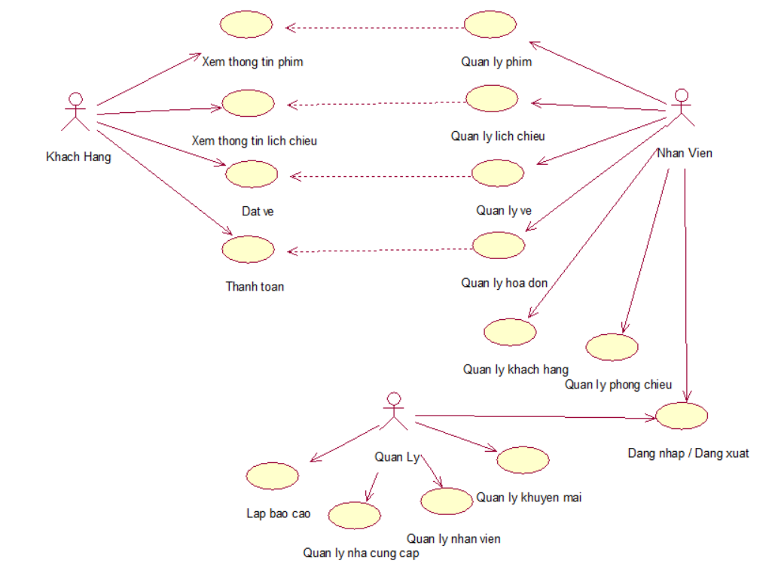

Hình 2.1.1.1: Sơ đồ use case tổng quát của hệ thống

2.1.2.Sơ đồ use chi tiết

-Quản lý phim, quản lý lịch chiếu, quản lý vé, quản lý hóa đơn, quản lý khách hàng, quản lý phòng chiếu, đăng nhập / đăng xuất:

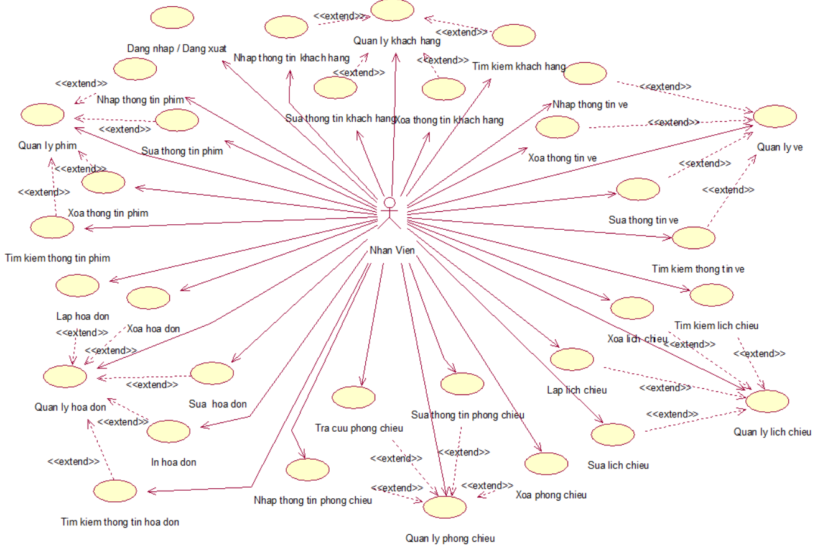

Hình 2.1.2.1:Sơ đồ use case chi tiết của actor nhân viên

-Quản lý nhân viên, quản lý nhà cung cấp, quản lý khuyến mại, lập báo cáo:

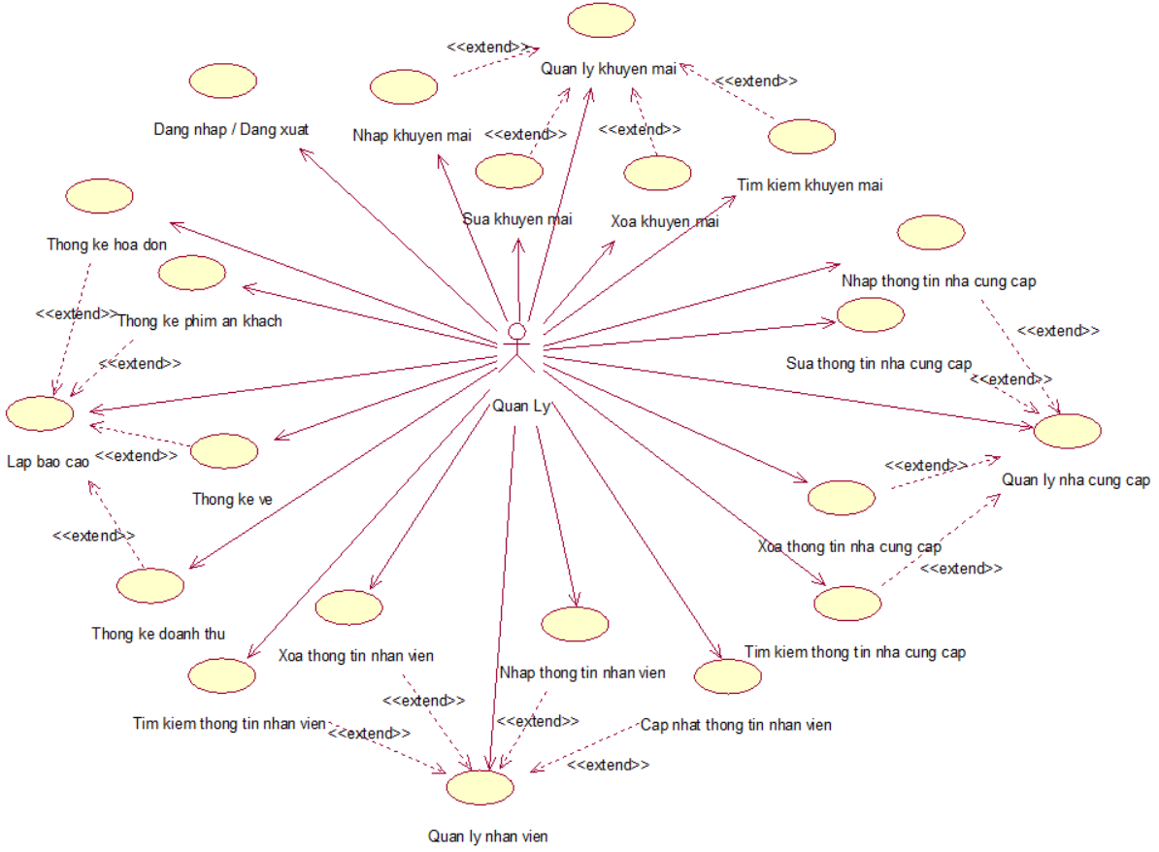

Hình 2.1.2.2: Sơ đồ use case chi tiết của actor quản lý

-Xem thông tin phim, xem thông tin lịch chiếu, đặt vé, thanh toán :

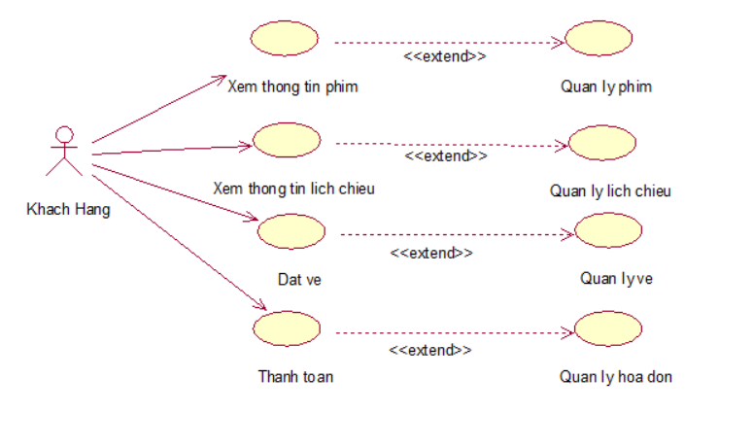

Hình 2.1.2.3: Sơ đồ use case chi tiết của actor khách hàng

2.1.3.Danh sách các actor, use case trong hệ thống

|  |  |
| --- | --- |
| Actor | Tên gọi |
|  | Nhân viên |
|  | Quản lý |
|  | Khách hàng |

2.1.3.Danh sách các use case trong hệ thống

-Ứng với actor khách hàng: Xem thông tin phim, xem thông tin lịch chiếu, đặt vé, thanh toán, đăng ký thành viên.

-Ứng với actor nhân viên: Quản lý phim, quản lý lịch chiếu, quản lý vé, quản lý hóa đơn, quản lý khách hàng, quản lý phòng chiếu.

-Ứng với actor quản lý: Quản lý nhân viên, quản lý nhà cung cấp, quản lý khuyến mại, lập báo cáo.

-Use case đăng nhập/ đăng xuất dùng chung cho 2 actor nhân viên và quản lý.

2.1.4.Đặc tả use case

|  |  |  |
| --- | --- | --- |
| STT | Tên use case | Ghi chú |
| 1 | Đăng nhập | Đăng nhập vào hệ thống để sử dụng chương trình |
| 2 | Đăng xuất | Thoát khỏi hệ thống khi kết thúc phiên làm việc |
| 3 | Quản lý phim | Thêm, sửa, xóa, tìm kiếm thông tin phim, xem thông tin phim |
| 4 | Quản lý lịch chiếu | Thêm, sửa, xóa, tìm kiếm lịch chiếu, xem thông tin lịch chiếu |
| 5 | Quản lý vé | Thêm, sửa, xóa, tìm kiếm thông tin vé, đặt vé |
| 6 | Quản lý hóa đơn | Thêm, sửa, xóa, tìm kiếm, in hóa đơn, thanh toán |
| 7 | Quản lý phòng chiếu | Thêm, sửa, xóa, tìm kiếm thông tin phòng chiếu |
| 8 | Quản lý khách hàng | Thêm, sửa, xóa, tìm kiếm thông tin khách hàng |
| 9 | Quản lý nhân viên | Thêm, sửa, xóa, tìm kiếm thông tin nhân viên |
| 10 | Quản lý nhà cung cấp | Thêm, sửa, xóa, tìm kiếm thông tin nhà cung cấp |
| 11 | Quản lý khuyến mại | Thêm, sửa, xóa, tìm kiếm thông tin khuyến mại |
| 12 | Lập báo cáo | Thống kê: hóa đơn, phim ăn khách, vé, doanh thu |

2.3.Biểu đồ hoạt động

-Biểu đồ hoạt động biểu diễn các hoạt động và sự đồng bộ, chuyển tiếp các hoạt động của hệ thống trong một lớp hoặc kết hợp giữa các lớp với nhau trong một chức năng cụ thể.

-Biểu đồ hoạt động có thể được sử dụng cho nhiều mục đích khác nhau, ví dụ như:

* Để xác định các hành động phải thực hiện trong phạm vi một phương thức.
* Để xác định công việc cụ thể của một đối tượng.
* Để chỉ ra một nhóm hành động liên quan của các đối tượng được thực hiện như thế nào và chúng sẽ ảnh hưởng đến những đối tượng nằm xung quanh

2.3.1.Đăng nhập

-Mô tả: Use case cho phép người dùng đang nhập vào hệ thống bằng tài khoản được cấp của mình để sử dụng chương trình.

-Dòng sự kiện chính:

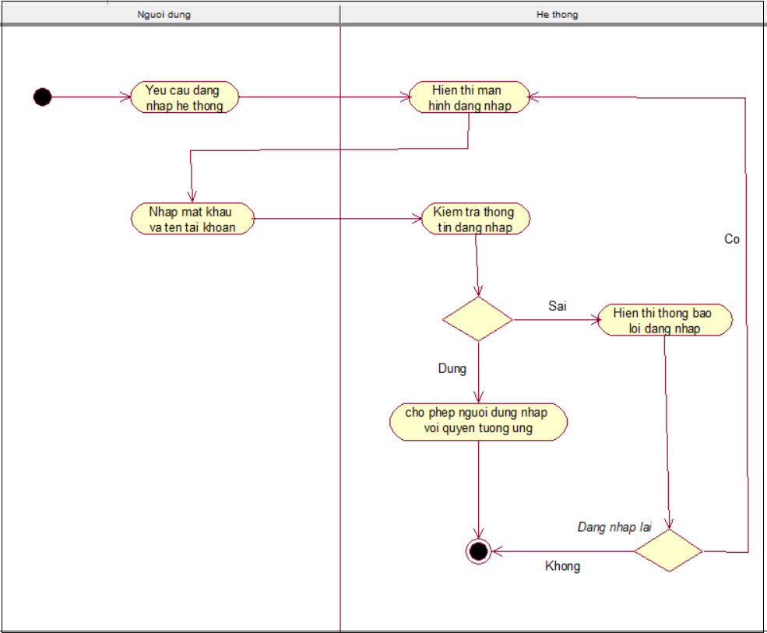

-Dòng sự kiện khác: Không có

-Yêu cầu đặc biệt: Không có

-Tiền điều kiện:

* Người dùng phải được cấp tài khoản.
* Người dùng chưa đăng nhập tài khoản của mình vào hệ thống.

-Hậu điều kiện: Nếu use case thành công thì sẽ được sử dụng hệ thông tương ứng. Ngược lại, trạng thái hệ thống sẽ không thay đổi.

-Điểm mở rộng: Không có

2.3.2.Đăng xuất

-Mô tả: Use case cho phép người dùng chấm dứt phiên làm việc của mình với hệ thống bằng cách thoát khỏi tài khoản của mình của mình khỏi hệ thống.

-Dòng sự kiện chính:

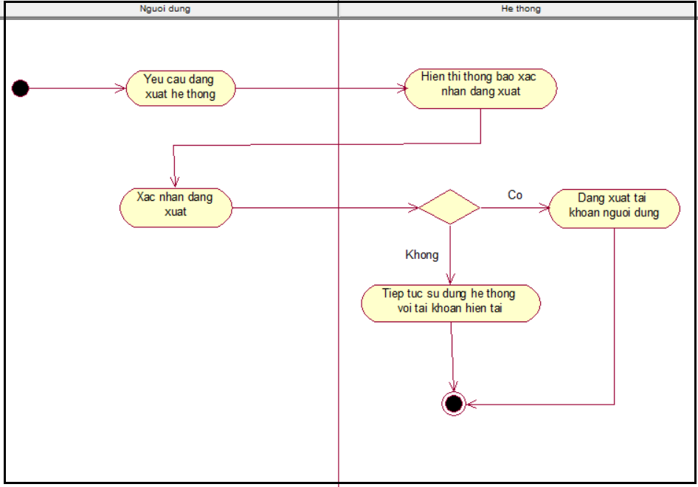

-Dòng sự kiện khác: Không có

-Yêu cầu đặc biệt: Không có

-Tiền điều kiện: Tài khoản đã đăng nhập và chưa đăng xuất khỏi hệ thống.

-Hậu điều kiện: Nếu use case thành công thì tài khoản sẽ không làm việc được trên hệ thống với các chức năng của người dùng. Ngược lại, trạng thái hệ thống không thay đổi.

-Điểm mở rộng: Không có

2.3.3.Quản lý phim

-Mô tả: Use case cho phép nhân viên quản lý phim trong hệ thống. Nó bao gồm Thêm, sửa, xóa, tìm kiếm thông tin phim từ hệ thống.

-Dòng sự kiện chính:

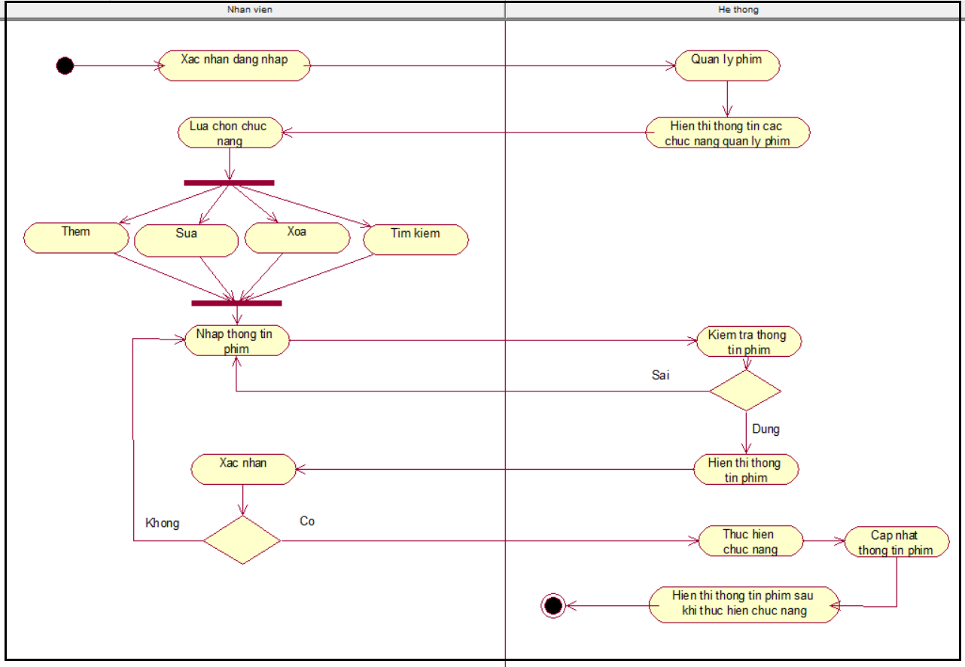

-Dòng sự kiện khác: Không có

-Yêu cầu đặc biệt: Không có

-Tiền điều kiện:

* Nhân viên phải đăng nhập vào hệ thống trước khi chức năng bắt đầu.
* Nhân viên phải chọn các chức năng trong quản lý phim như thêm, sửa, xóa, tìm kiếm để sử dụng.

-Hậu điều kiện:

* Nếu chức năng thành công: Phim sẽ được thêm vào, xóa, sửa hoặc tìm kiếm.
* Nếu không trạng thái sẽ không thay đổi.

-Điểm mở rộng: Không có

2.3.4.Quản lý lịch chiếu

-Mô tả: Chức năng này cho phép nhân viên thực hiện các thao tác quản lý các lịch chiếu trong hệ thống. Bao gồm các chức năng con: Tìm các lịch chiếu trong hệ thống theo một tiêu chí nào đấy, thêm lịch chiếu phim cho từng buổi chiếu, xóa một lịch chiếu nào đó và sửa thông tin lịch chiếu phim .

-Dòng sự kiện chính:

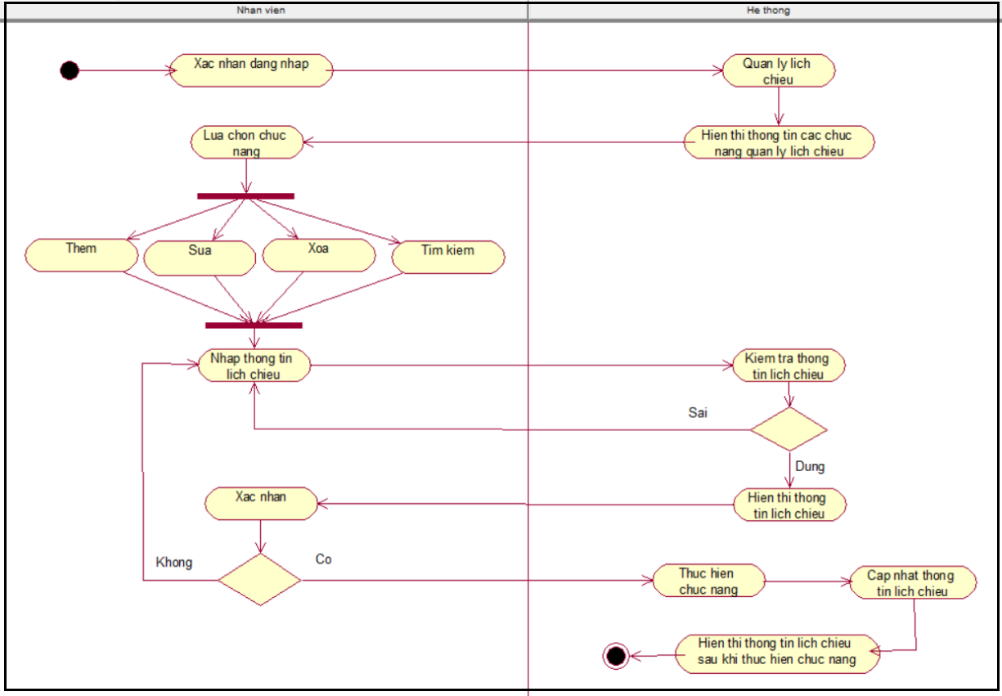

-Dòng sự kiện khác: Không có

-Yêu cầu đặc biệt: Không có

-Tiền điều kiện:

* Nhân viên cần phải đăng nhập vào hệ thống trước khi chức năng này bắt đầu.
* Nhân viên phải chọn các chức năng trong quản lý lịch chiếu như thêm, sửa, xóa, tìm kiếm để sử dụng.

-Hậu điều kiện:

* Thành công: Thông tin dữ liệu về các lịch chiếu phim trong hệ thống được cập nhập.
* Lỗi: Trạng thái của hệ thống không thay đổi

-Điểm mở rộng: Không có

2.3.5.Quản lý vé

-Mô tả: Cho phép nhân viên có thể thực hiện các thao tác quản lý thông tin dữ liệu về vé. Có thể thêm, sửa, xóa, tìm kiếm thông tin về vé.

-Dòng sự kiện chính:

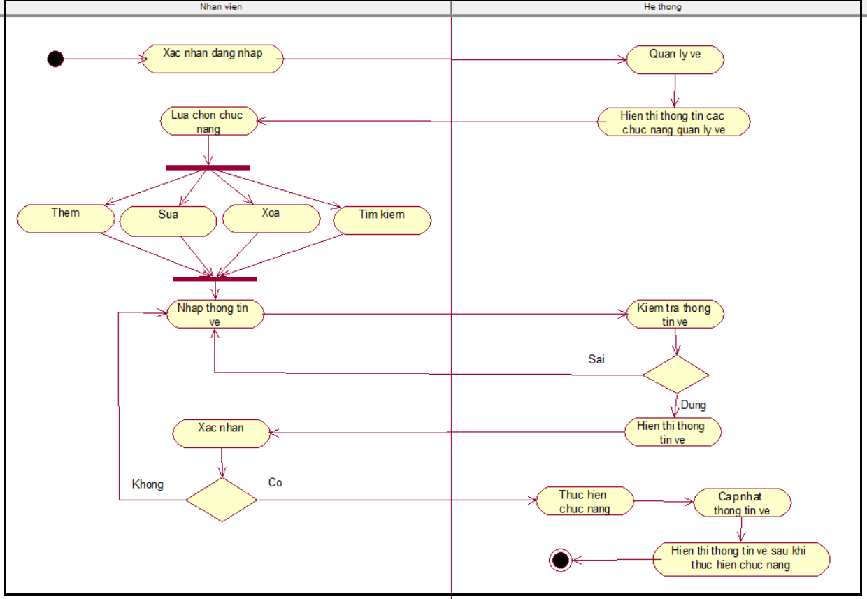

-Dòng sự kiện khác: Không có

-Yêu cầu đặc biệt: Không có

-Tiền điều kiện:

* Nhân viên phải đăng nhập vào hệ thống.
* Nhân viên lựa chọn chức năng để làm việc.
* Xác nhận có muốn thức hiện chức năng đó không.

-Hậu điều kiện:

* Thành công: Thông tin, dữ liệu về vé được cập nhập.
* Lỗi: Trạng thái hệ thống không thay đổi.

-Điểm mở rộng: Không có

2.3.6.Quản lý hóa đơn

-Mô tả: Use case cho phép nhân viên truy cập vào, thao tác trên quản lý thông tin dữ liệu về hóa đơn. Có thể thêm, sửa, xóa, tìm kiếm thông tin về hóa đơn.

-Dòng sự kiện chính:

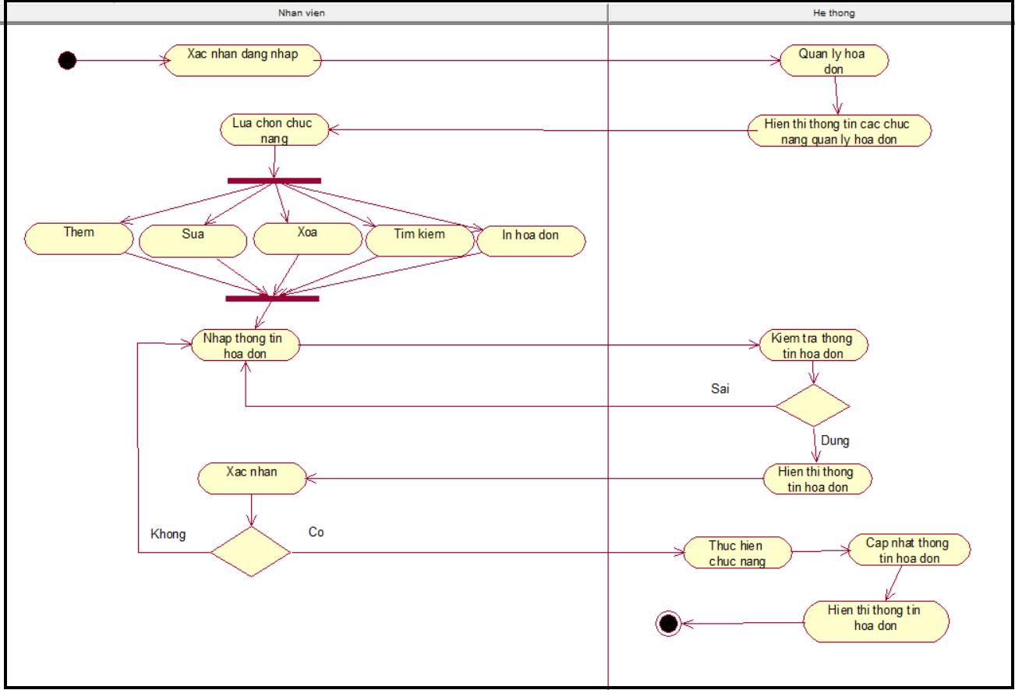

-Dòng sự kiện khác: Không có

-Yêu cầu đặc biệt: Không có

-Tiền điều kiện:

* Nhân viên phải đăng nhập vào hệ thống.
* Nhân viên lựa chọn chức năng để làm việc.
* Xác nhận có muốn thức hiện chức năng đó không.

-Hậu điều kiện:

* Thành công: Thông tin, dữ liệu về hóa đơn được cập nhập.
* Lỗi: Trạng thái hệ thống không thay đổi.

-Điểm mở rộng: Không có

2.3.7.Quản lý phòng chiếu

-Mô tả: Use case cho phép nhân viên quản lý có thể quản lí thông tin phòng chiếu và trang thiết bị.

-Dòng sự kiện chính:

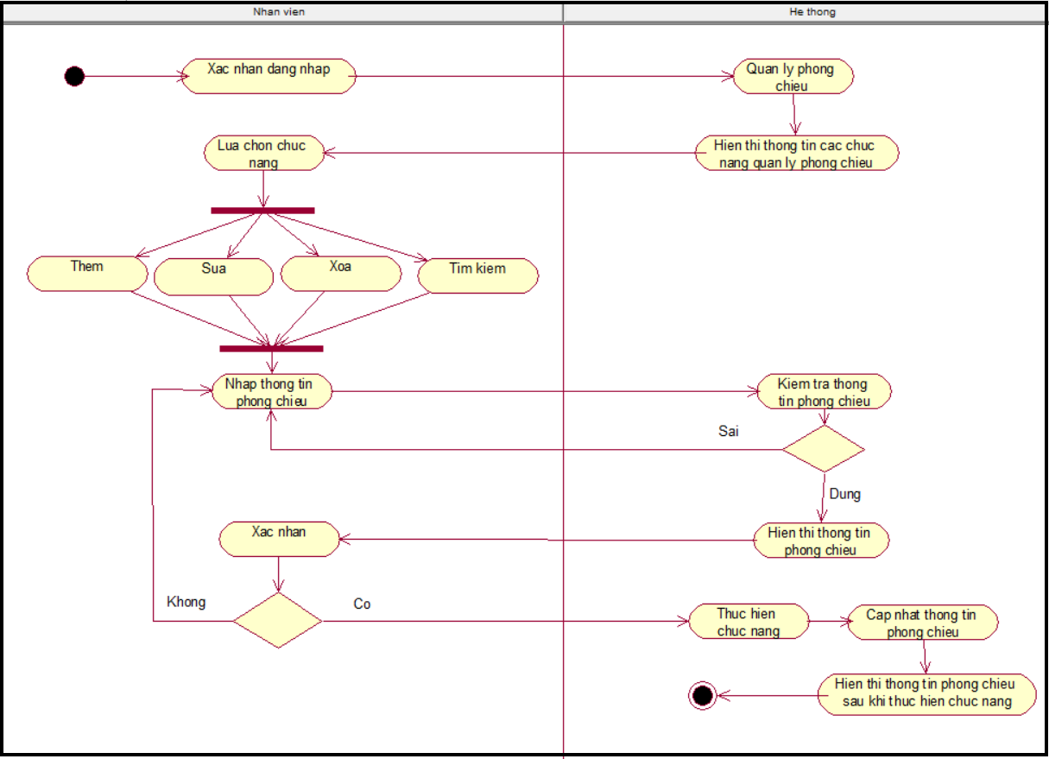

-Dòng sự kiện khác: Không có

-Yêu cầu đặc biệt: Không có

-Tiền điều kiện:

* Nhân viên phải đăng nhập vào hệ thống
* Nhân viên chọn chức năng có trong quản lý phòng chiếu để sử dụng.

-Hậu điều kiện:

* Thành công: Thông tin phòng chiếu sẽ có thông tin chính xác.
* Lỗi: Hệ thống sẽ báo lỗi, thông tin, dữ liệu về các phòng chiếu không được cập nhập.

-Điểm mở rộng: Không có

2.3.8.Quản lý khách hàng

-Mô tả: Thông tin của khách hàng đã được lưu trữ vào cơ sở dữ liệu khi khách hàng đặt vé.Use case quản lý khách hàng cho phép nhân viên có thể lưu trữ và xử lí dữ liệu của khách hàng đã đặt và mua vé để tạo thành những thông tin hữu ích. Ngoài ra,nhà quản lý có thể thực hiện chức năng quảng cáo các phim tới hòm Email của khách hàng.

-Dòng sự kiện chính:

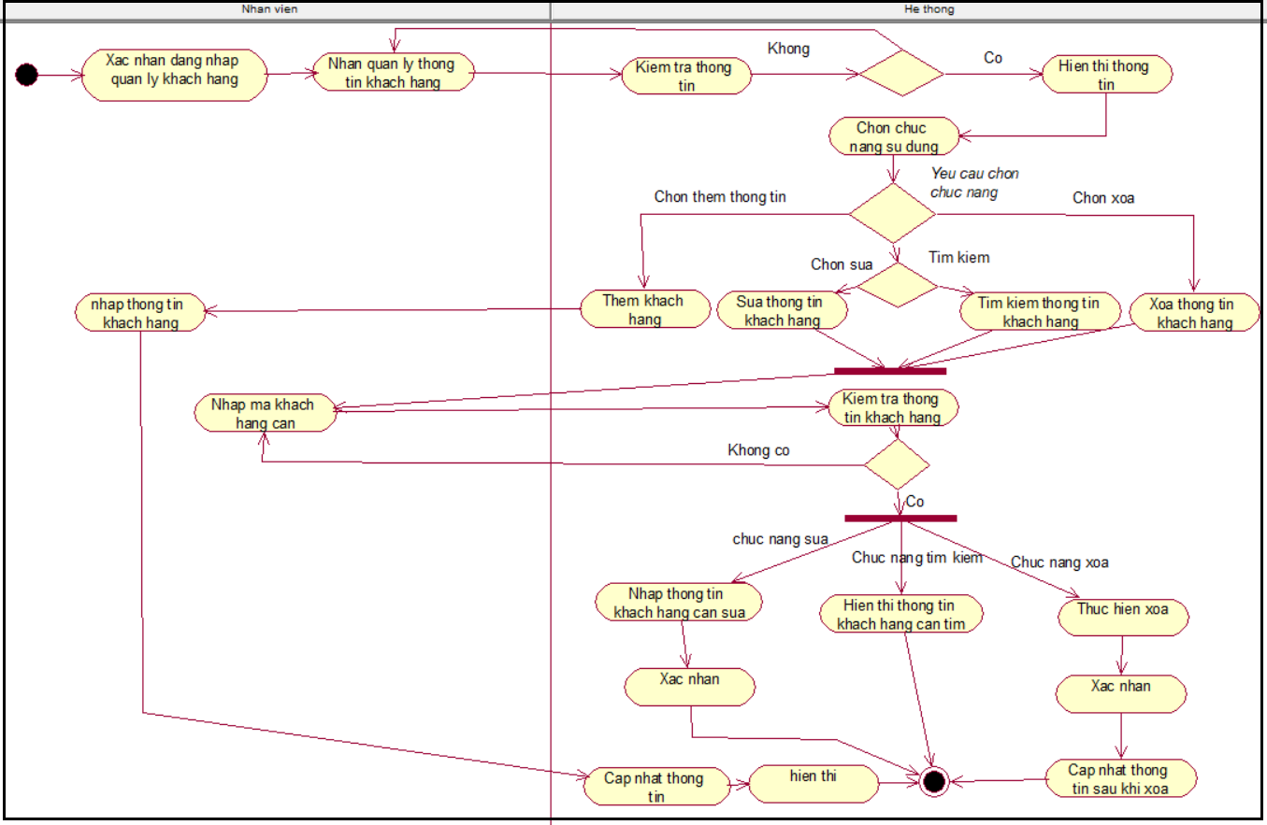

-Dòng sự kiện khác: Không có

-Yêu cầu đặc biệt: Không có

-Tiền điều kiện:

* Nhân viên phải đăng nhập vào hệ thống.
* Thông tin của khách hàng phải được lưu trữ đầy đủ trong cơ sở dữ liệu.
* Nhân viên muốn thực hiện các thao tác quản lý đối với những thông tin về khách hàng như thêm, sửa, xóa hoặc tìm kiếm thông tin khách hàng.

-Hậu điều kiện:

* Thành công: Khi thông tin khách hàng được sắp xếp hợp lí, nhân viên có thể thực hiện chức năng dựa trên nền tảng thông tin đó.
* Lỗi: Không thành công khi xuất hiện lỗi trong quá trình xử lí thông tin khách hàng.

-Điểm mở rộng: Không có

2.3.9.Quản lý nhân viên

-Mô tả: Thông tin của nhân viên đã được lưu trữ vào cơ sở dữ liệu khi nhân viên làm việc tại rạp chiếu phim .Use case quản lý nhân viên cho phép quản lý có thể lưu trữ và xử lí dữ liệu của nhân viên để tạo thành những thông tin hữu ích giúp nhà quản lý quản lý được nhân viên khi vào làm, trong khi làm, nghỉ làm.

-Dòng sự kiện chính:

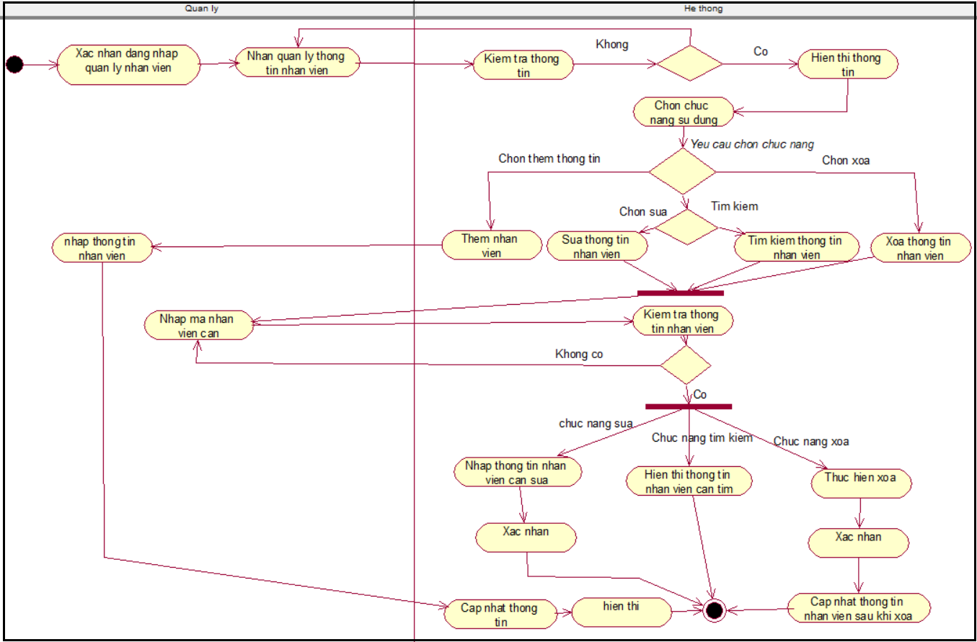

-Dòng sự kiện khác: Không có

-Yêu cầu đặc biệt: Không có

-Tiền điều kiện:

* Quản lý phải đăng nhập vào hệ thống.
* Thông tin của nhân viên phải được lưu trữ đầy đủ trong cơ sở dữ liệu.
* Quản lý muốn thực hiện các thao tác quản lý đối với những thông tin về nhân viên như thêm, sửa, xóa hoặc tìm kiếm thông tin nhân viên.

-Hậu điều kiện:

* Thành công: Thông tin nhân viên được cập nhật.
* Lỗi: Không thành công khi xuất hiện lỗi trong quá trình xử lí thông tin nhân viên

-Điểm mở rộng: Không có

2.3.10.Quản lý nhà cung cấp

-Mô tả: Thông tin của nhà cung cấp được lưu trữ vào cơ sở dữ liệu khi nhà cung cấp cung cấp phim cho rạp chiếu phim .Use case quản lý nhà cung cấp cho phép quản lý có thể lưu trữ và xử lí dữ liệu của nhà cung cấp và các chức năng thêm, sửa, xóa, tìm kiếm thông tin nhà cung cấp.

-Dòng sự kiện chính:

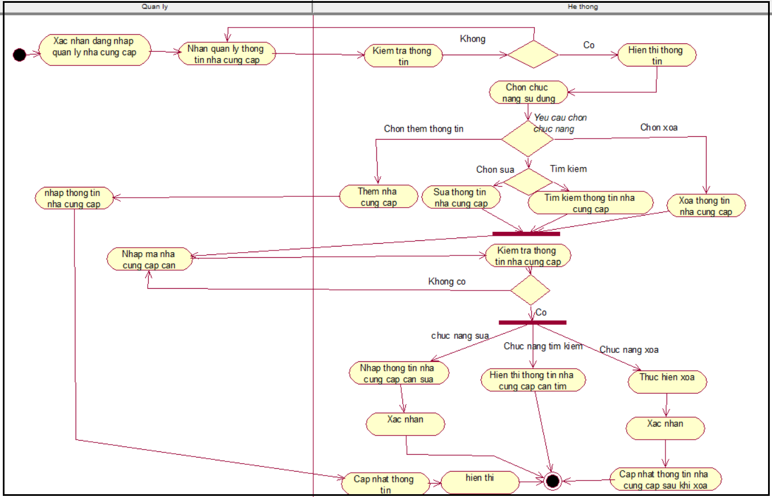

-Dòng sự kiện khác: Không có

-Yêu cầu đặc biệt: Không có

-Tiền điều kiện:

* Quản lý phải đăng nhập vào hệ thống.
* Thông tin của nhà cung cấp phải được lưu trữ đầy đủ trong cơ sở dữ liệu.
* Quản lý muốn thực hiện các thao tác quản lý đối với những thông tin về nhà cung cấp như thêm, sửa, xóa hoặc tìm kiếm thông tin nhà cung cấp.

-Hậu điều kiện:

* Thành công: Thông tin nhà cung cấp được cập nhật.
* Lỗi: Không thành công khi xuất hiện lỗi trong quá trình xử lí thông tin nhà cung cấp.

-Điểm mở rộng: Không có

2.3.11.Quản lý khuyến mại

-Mô tả: Cho phép quản lý có thể thực hiện các thao tác quản lý thông tin dữ liệu về khuyến mại. Có thể thêm, sửa, xóa, tìm kiếm thông tin về khuyến mại.

-Dòng sự kiện chính:

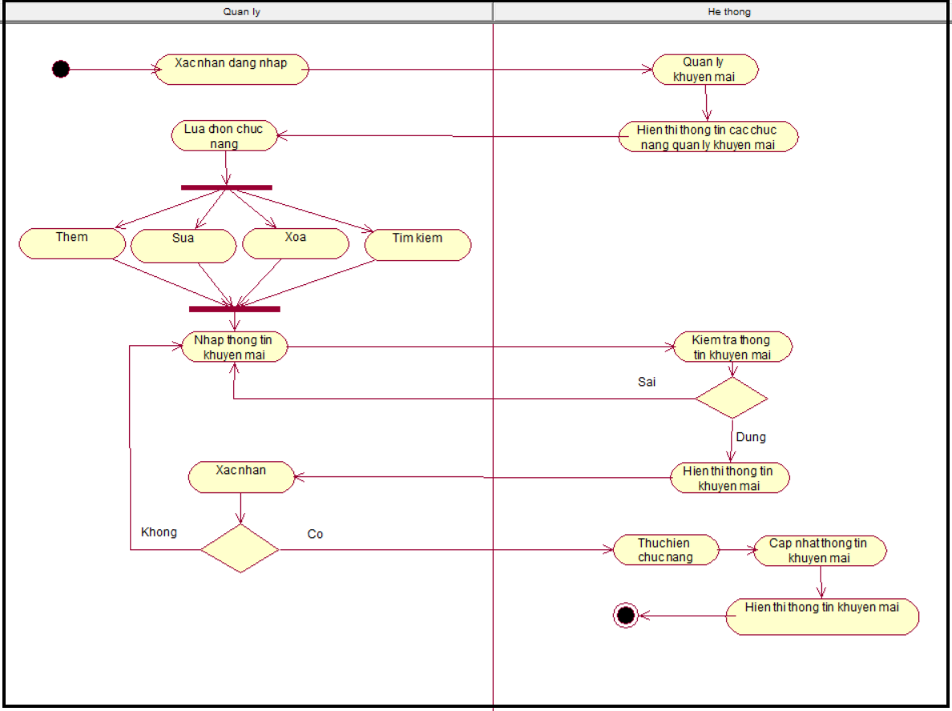

-Dòng sự kiện khác: Không có

-Yêu cầu đặc biệt: Không có

-Tiền điều kiện:

* Nhân viên phải đăng nhập vào hệ thống.
* Nhân viên lựa chọn chức năng để làm việc.
* Xác nhận có muốn thức hiện chức năng đó không.

-Hậu điều kiện:

* Thành công: Thông tin, dữ liệu về khuyến mại được cập nhập.
* Lỗi: Trạng thái hệ thống không thay đổi.

-Điểm mở rộng: Không có

2.3.12.Lập báo cáo

-Mô tả: Nhà quản lý muốn thống kê lại danh sách các bộ phim đã chiếu,số vé bán ra được, các loai hóa đơn và doanh thu cho mỗi bộ phim. Nhà quản lý có thể in ra bản báo cáo thống kê sau khi đã hoàn thành báo cáo.

-Dòng sự kiện chính:

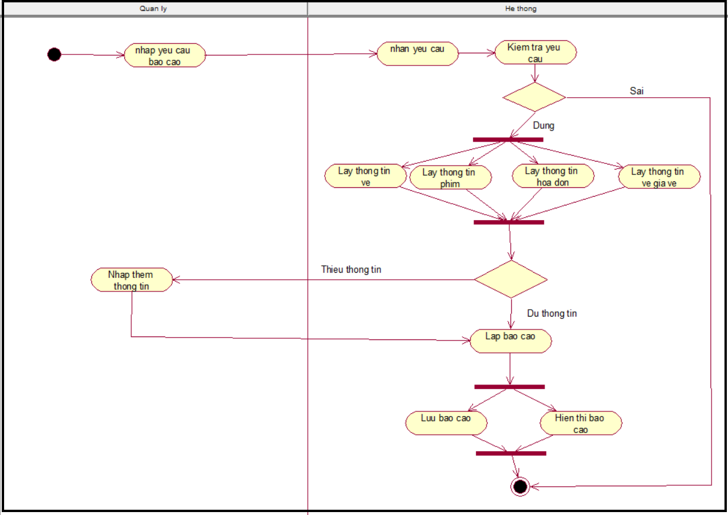

-Dòng sự kiện khác: Không có

-Yêu cầu đặc biệt: Không có

-Tiền điều kiện:

* Nhà quản lý muốn lập báo cáo thống kê về tình hình hoạt động của rạp trong một khoảng thời gian xác định.
* Nhập yêu cầu của báo cáo cần.
* Nhập thêm thông tin khi bị thiếu để dữ liệu thống kê đầy đủ hơn.

-Hậu điều kiện:

* Thành công: Quá trình lập báo cáo thống kê thành công khi bản báo cáo chính xác và sẵn sàng được in ra.
* Lỗi: Không thành công khi báo cáo chưa chính xác và không được in ra

-Điểm mở rộng: Không có

2.3.13.Xem thông tin phim

-Mô tả: Use case xem thông tin phim là mở rộng từ Use case quản lý phim bằng cách thêm vào chức năng xem thông tin phim để khách hàng có 1 hình dung về bộ phim mình chuẩn bị xem.

-Dòng sự kiện chính:

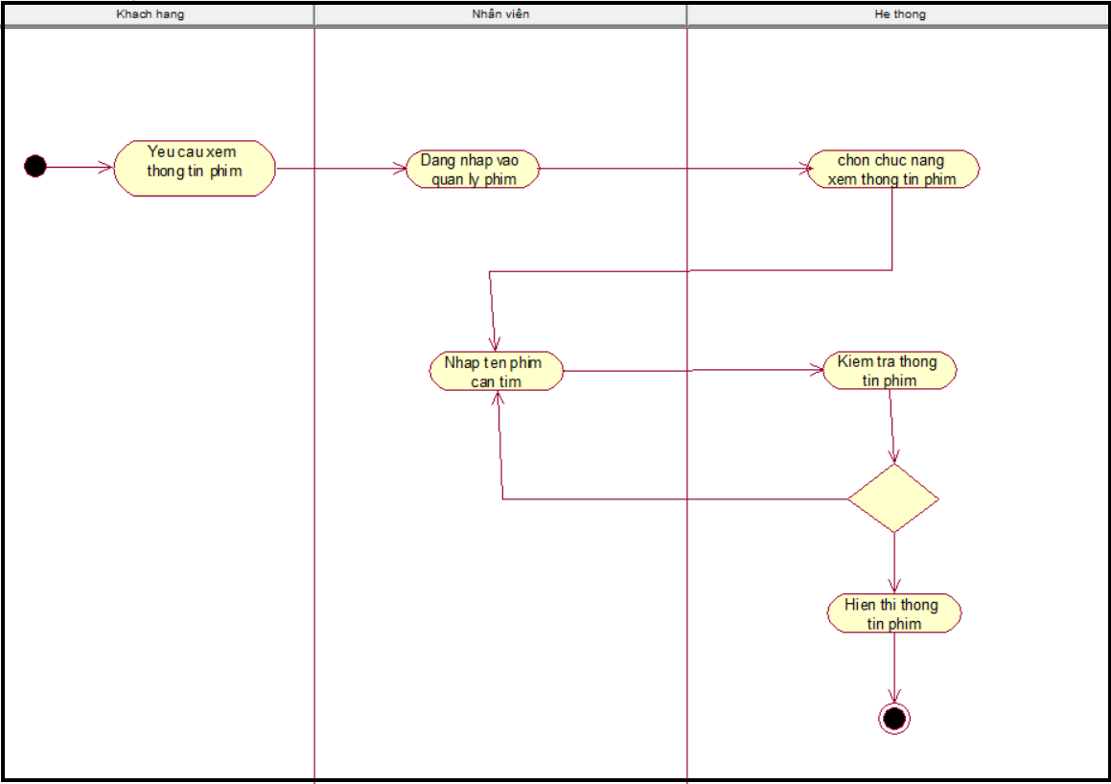

-Dòng sự kiện khác: Không có

-Yêu cầu đặc biệt: Không có

-Tiền điều kiện:

* Khách hàng yêu cầu xem thông tin phim.
* Nhân viên đăng nhập vào hệ thống quản lý phim chọn chức năng xem thông tin phim.
* Nhân viên nhập tên phim mà khách hàng muốn.

-Hậu điều kiện:

* Thành công: Hiện thị đầy đủ thông tin của phim.
* Lỗi: Không có phim trong cần tìm.

-Điểm mở rộng: Không có

2.3.14.Xem thông tin lịch chiếu

-Mô tả: : Use case xem thông tin lịch chiếu là mở rộng từ Use case quản lý lịch chiếu bằng cách thêm vào chức năng xem thông tin lịch chiếu để khách hàng biết lịch chiếu của từng bộ phim.

-Dòng sự kiện chính:

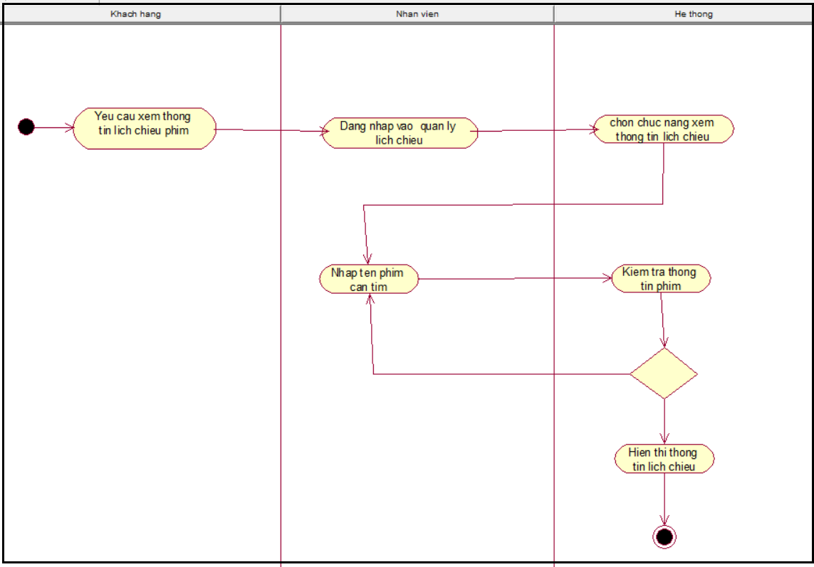

-Dòng sự kiện khác: Không có

-Yêu cầu đặc biệt: Không có

-Tiền điều kiện:

* Khách hàng yêu cầu xem thông tin lịch chiếu.
* Nhân viên đăng nhập vào hệ thống quản lý lịch chiếu chọn chức năng xem thông tin lịch chiếu.
* Nhân viên nhập tên phim mà khách hàng muốn.

-Hậu điều kiện:

* Thành công: Hiện thị đầy đủ thông tin lịch chiếu của bộ phim khách hàng cần.
* Lỗi: Không có phim trong cần tìm.

-Điểm mở rộng: Không có

2.3.15.Đặt vé

-Mô tả: Use case đặt vé là mở rộng của Use case quản lý vé. Chức năng này cho phép khách hàng đặt mua được vé khi muốn xem phim hiện có của rạp. Khách hàng có thể chọn phim, lịch chiếu, số lượng vé muốn mua.

-Dòng sự kiện chính:

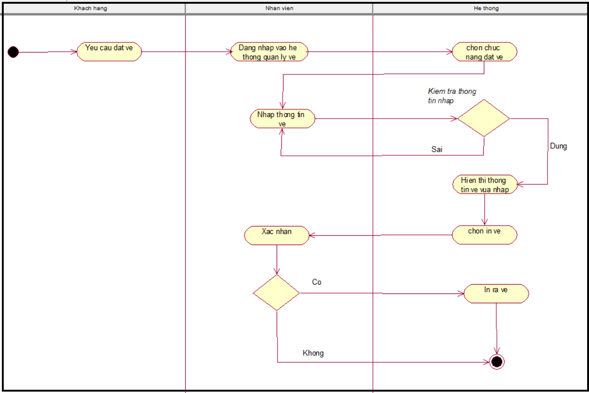

-Dòng sự kiện khác: Không có

-Yêu cầu đặc biệt: Không có

-Tiền điều kiện:

* Khách hàng yêu cầu mua vé.
* Nhân viên nhập thông tin vào phiếu đặt vé.

-Hậu điều kiện:

* Thành công: Phiếu đặt vé sẽ được in ra, và khách hàng đã đặt được vé cho bộ phim mà mình muốn xem.
* Lỗi: Phiếu đặt vé không được lập, khách hàng không đặt được vé

-Điểm mở rộng: Không có

2.3.16.Thanh toán

-Mô tả: Use case thanh toán là mở rộng của Use case quản lý hóa đơn. Chức năng này cho phép khách hàng thanh toán tiền vé đã đặt mua của rạp.

-Dòng sự kiện chính:

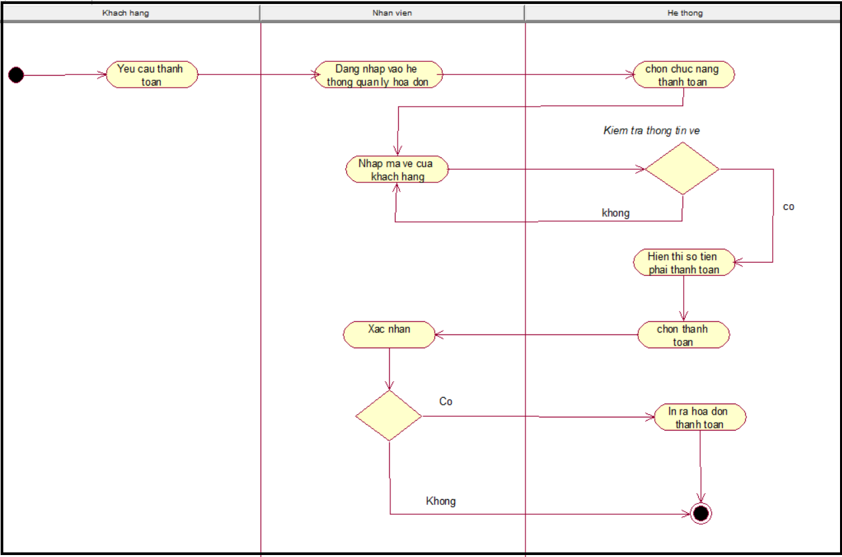

-Dòng sự kiện khác: Không có

-Yêu cầu đặc biệt: Không có

-Tiền điều kiện: Khách hàng đã đặt mua vé và muốn thanh toán tiền để hoàn tất quá trình đặt vé.

-Hậu điều kiện:

* Thành công: Hóa đơn sẽ được lập, số vé đã đặt được dành riêng cho khách hàng đó.
* Lỗi: Hóa đơn sẽ không được lập, số vé đã đặt không thuộc về khách hàng đó.

-Điểm mở rộng: Không có

2.4.Biểu đồ tuần tự

( Sequence Diagrams)

- Biểu đồ tuần tự: Biểu diễn mối quan hệ giữa các đối tượng, giữa các đối tượng và tác nhân theo thứ tự thời gian. Biểu đồ tuần tự nhấn mạnh thứ tự thực hiện của các tương tác.

-Trong hệ thống quản lý rạp chiếu phim, chúng ta lựa chọn biểu đồ tuần tự để biểu diễn các tương tác giữa các đối tượng. Trong mỗi biểu đồ tuần tự của hệ thống quản lý rap chiếu phim sẽ thực hiện:

Boundary: Đối tượng biên

* Dành cho lớp trên biên hệ thống và thế giới còn lại.Chúng có thể là form, report, giao diện với phần cứng như máy in…
* Khảo sát biểu đồ Use case để tìm kiếm lớp biên.

Control: Đối tượng điều khiển

* Có trách nhiệm điều phối hoạt động của các lớp khác.
* Thông thường mỗi Use case có một lớp điều khiển.
* Nó không thực hiện chức năng nhiệp vụ nào.
* Các lớp điều khiển khác: Điều khiển sự liên quan đến an ninh và liên quan đến giao dịch với CSDL.

Entity: Đối tượng thực thể

* Lớp thực thể là lớp lưu trữ thông tin sẽ ghi vào bộ nhớ ngoài
* Thông thường phải tạo ra bảng CSDL cho lớp loại này.

2.4.1.Biểu đồ tuần tự của đăng nhập

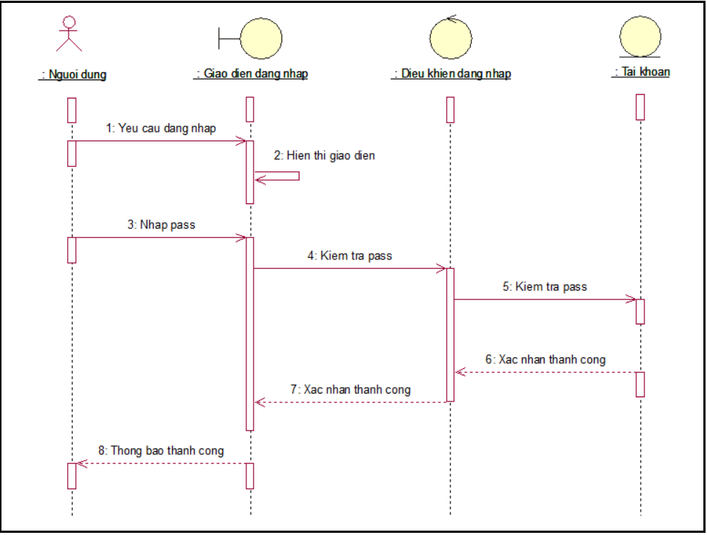

Hình 2.4.1.1:Biểu đồ tuần tự của đăng nhập

2.4.2.Biểu đồ tuần tự của đăng xuất

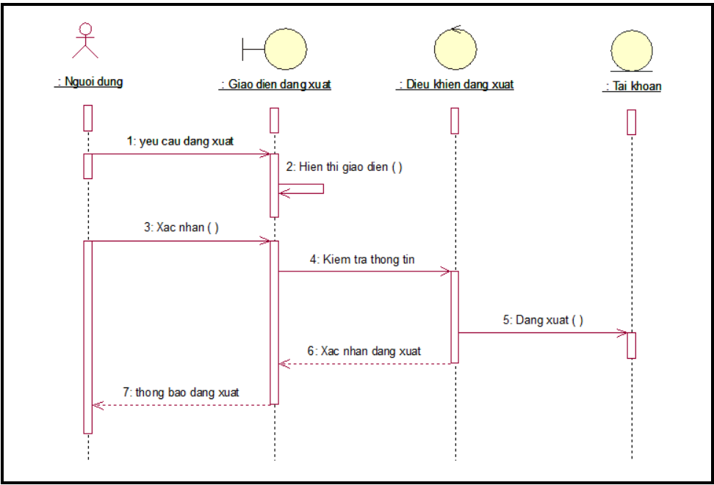

Hình 2.4.2.1:Biểu đồ tuần tự của đăng xuất

2.4.3.Biểu đồ tuần tự của quản lý phim

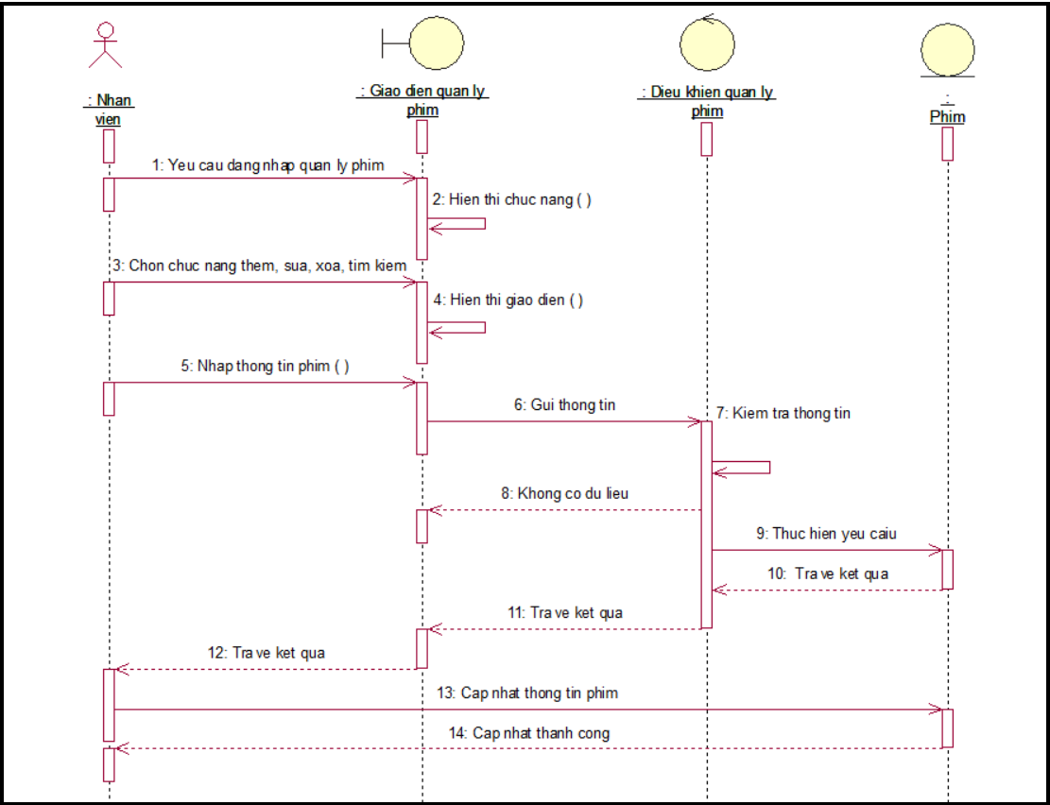

Hình 2.4.3.1:Biểu đồ tuần tự của quản lý phim

2.4.4.Biểu đồ tuần tự của quản lý lịch chiếu

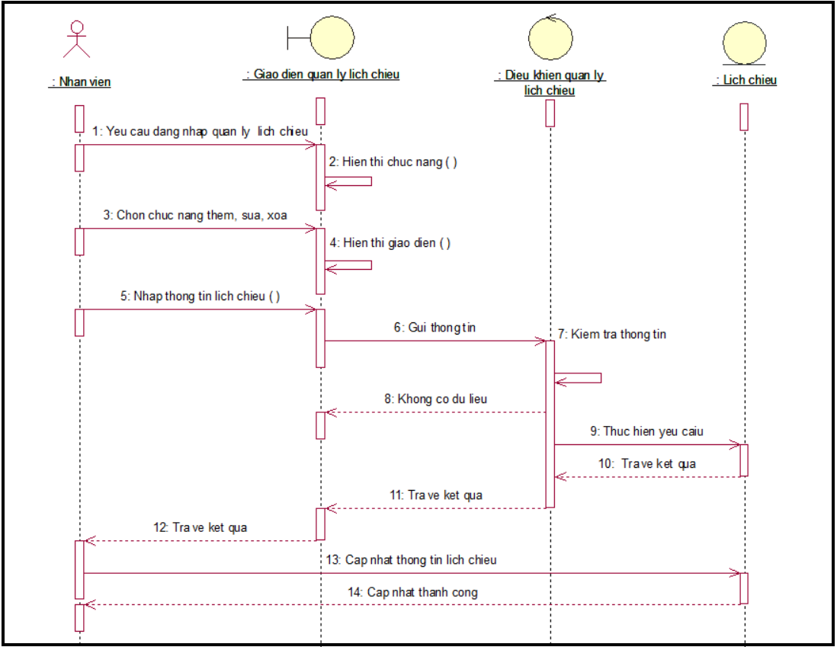

Hình 2.4.4.1:Biểu đồ tuần tự của quản lý lịch chiếu

2.4.5.Biểu đồ tuần tự của quản lý vé

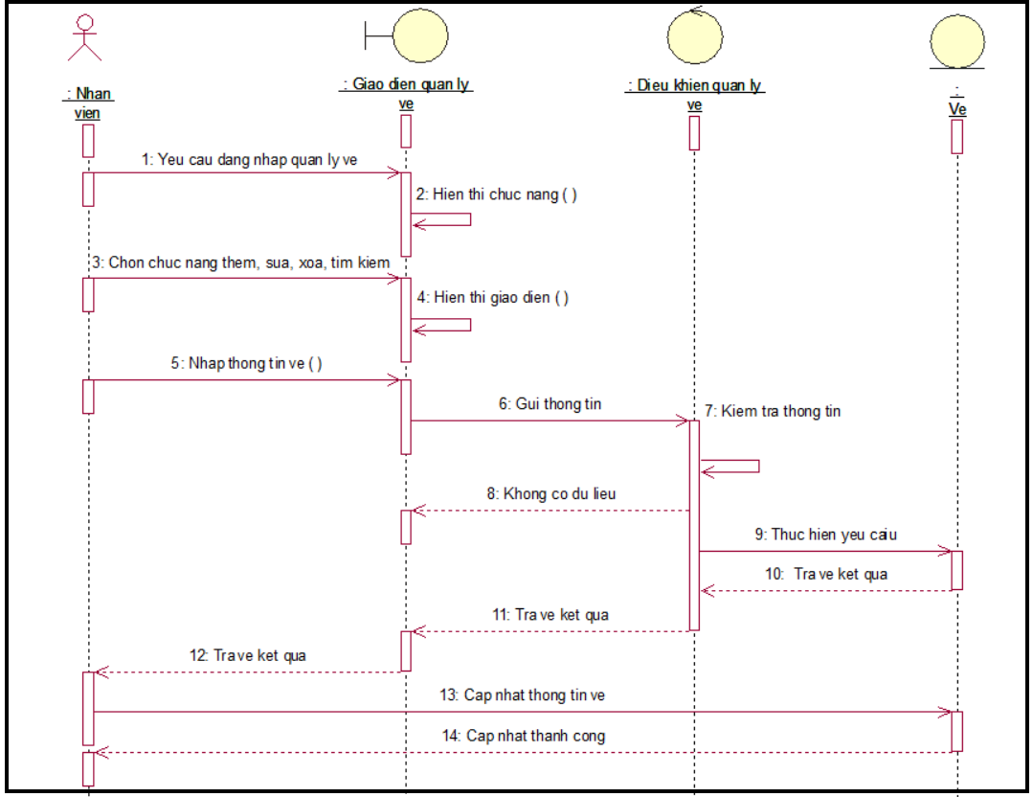

Hình 2.4.5.1:Biểu đồ tuần tự của quản lý vé

2.4.6.Biểu đồ tuần tự của quản lý hóa đơn

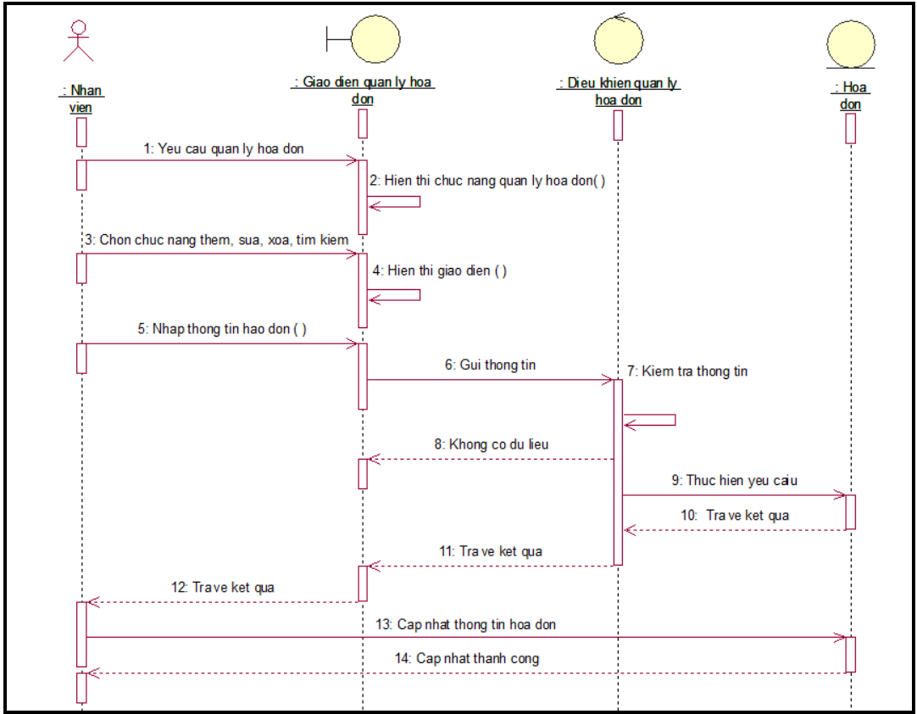

Hình 2.4.6.1:Biểu đồ tuần tự của quản lý hóa đơn

2.4.7.Biểu đồ tuần tự của quản lý phòng chiếu

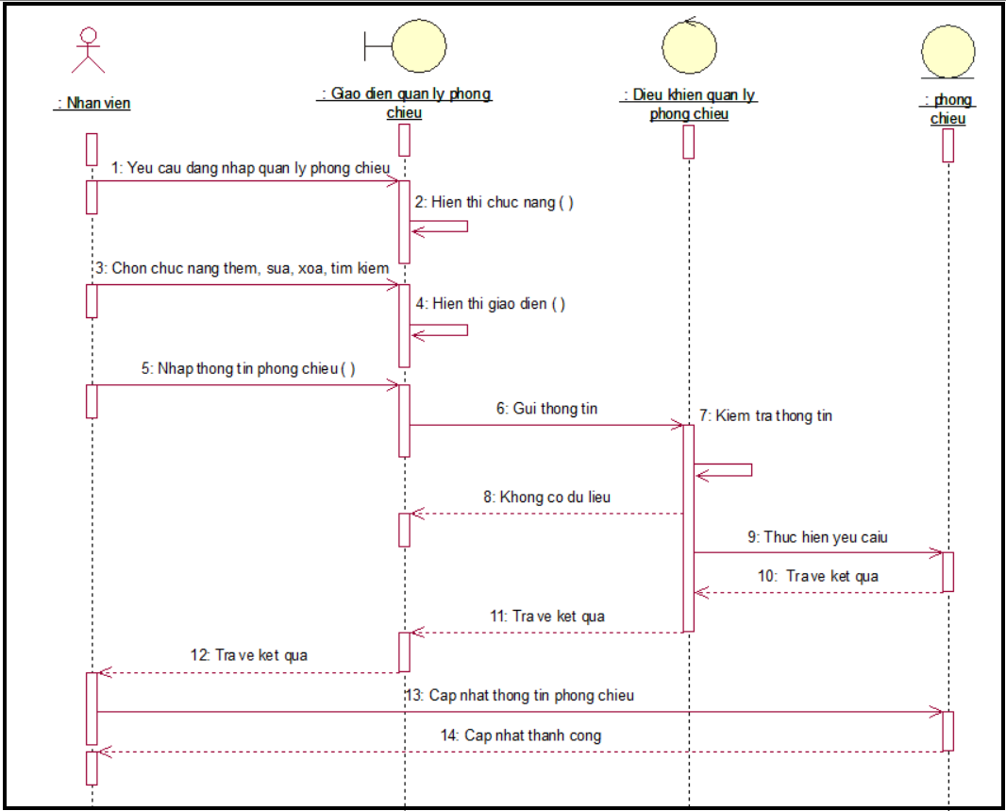

Hình 2.4.7.1:Biểu đồ tuần tự của quản lý phòng chiếu

2.4.8.Biểu đồ tuần tự của quản lý khách hàng

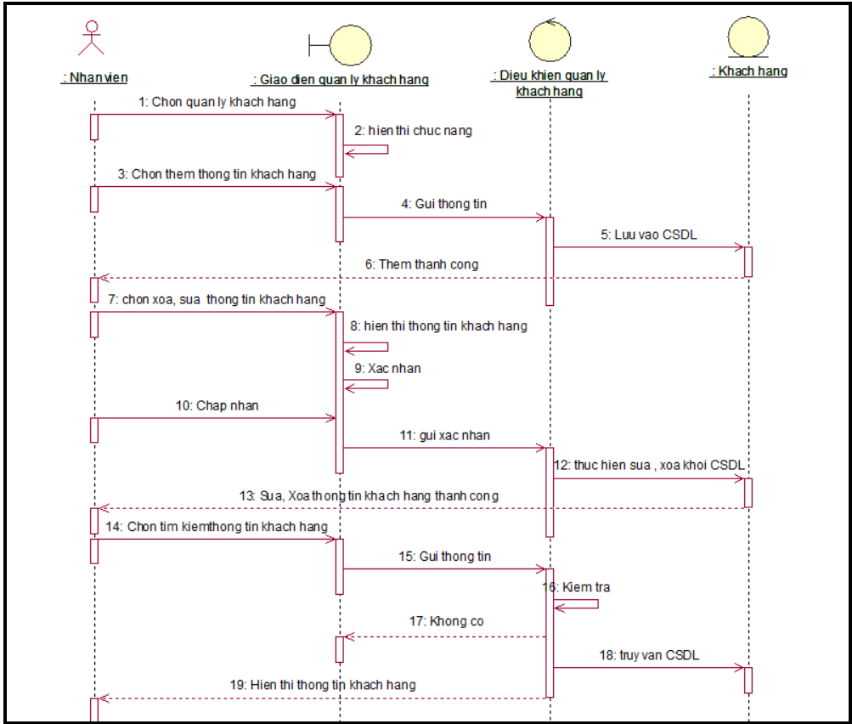

Hình 2.4.8.1:Biểu đồ tuần tự của quản lý khách hàng

2.4.9.Biểu đồ tuần tự của quản lý nhân viên

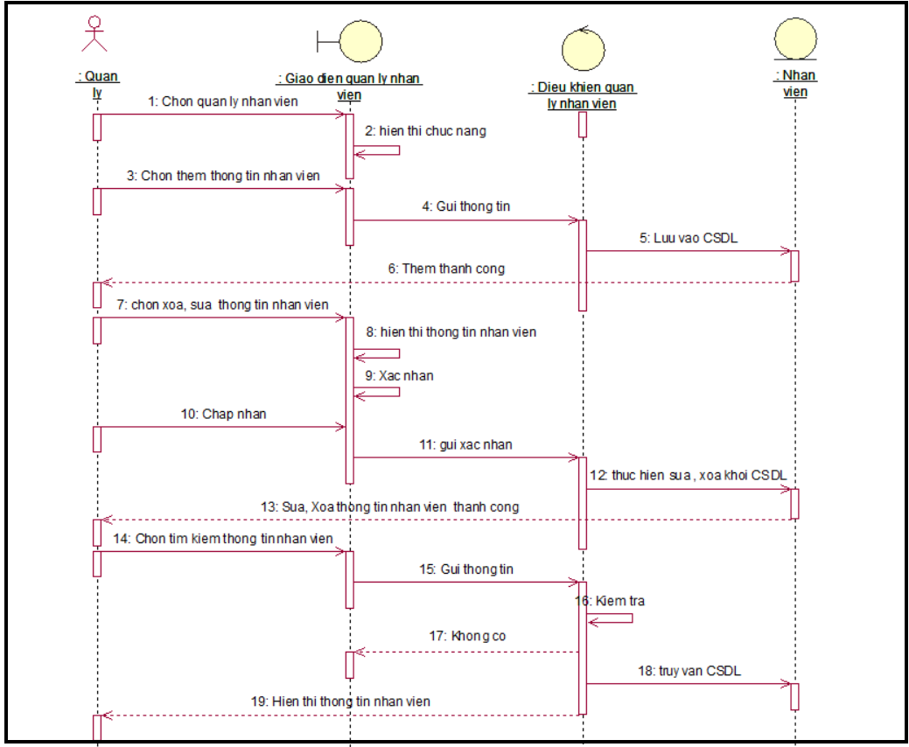

Hình 2.4.9.1:Biểu đồ tuần tự của quản lý nhân viên

2.4.10.Biểu đồ tuần tự của quản lý nhà cung cấp

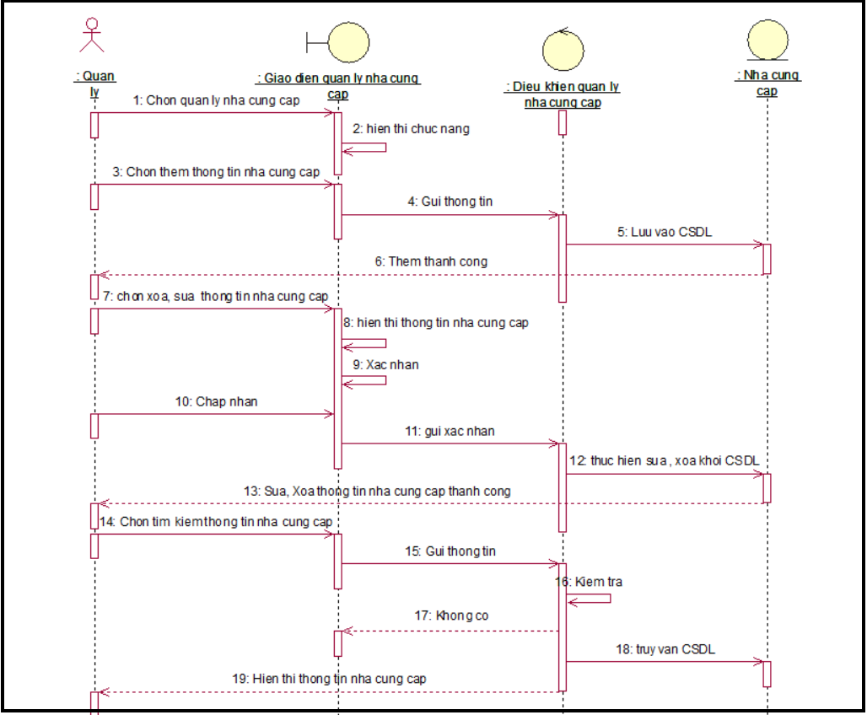

Hình 2.4.10.1:Biểu đồ tuần tự của quản lý nhà cung cấp

2.4.11.Biểu đồ tuần tự của quản lý khuyến mại

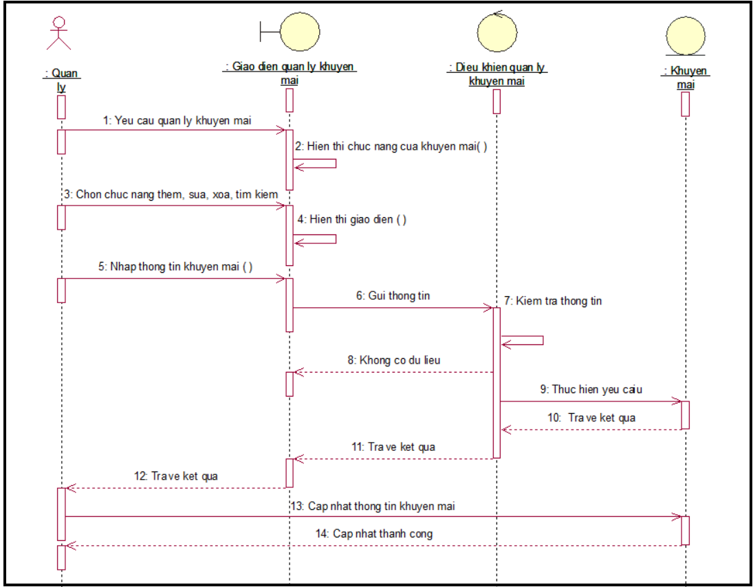

Hình 2.4.11.1:Biểu đồ tuần tự của quản lý khuyến mại

2.4.12.Biểu đồ tuần tự của lập báo cáo

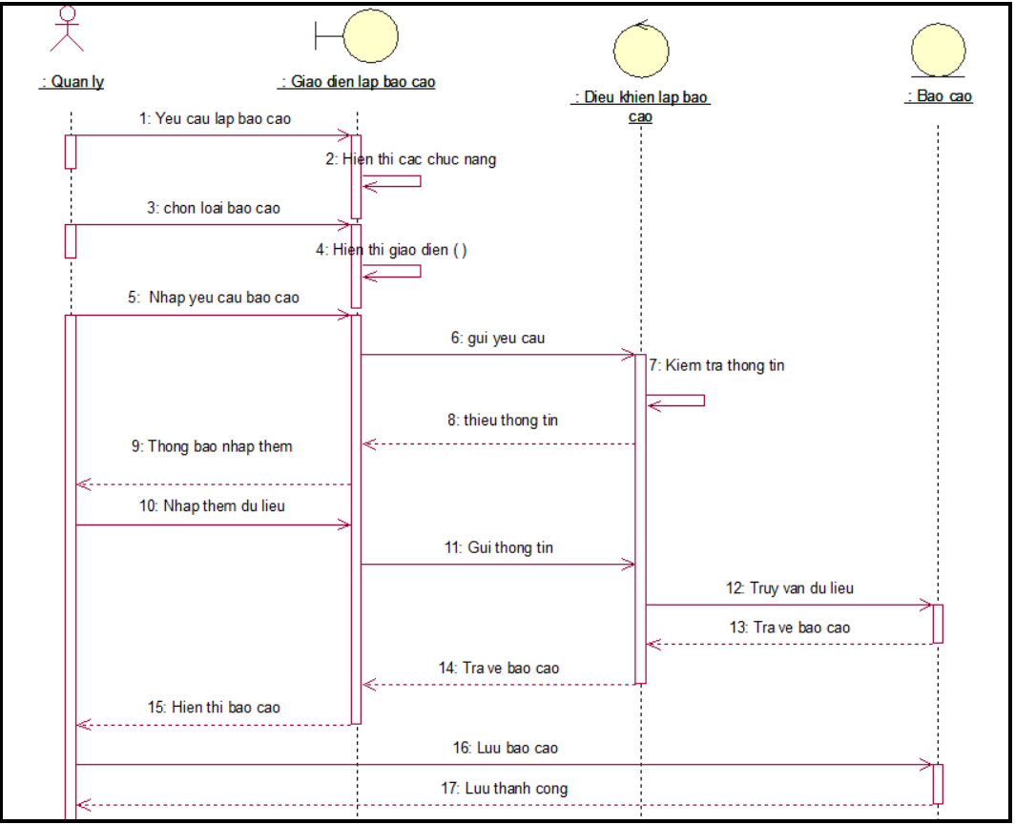

Hình 2.4.12.1:Biểu đồ tuần tự của lập báo cáo

2.4.13.Biểu đồ tuần tự chức năng xem thông tin phim

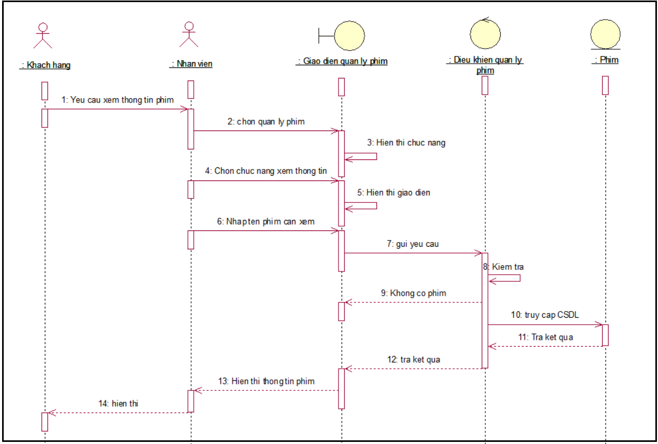

Hình 2.4.13.1: Biểu đồ tuần tự chức năng xem thông tin phim

2.4.14.Biểu đồ tuần tự chức năng xem thông tin lịch chiếu

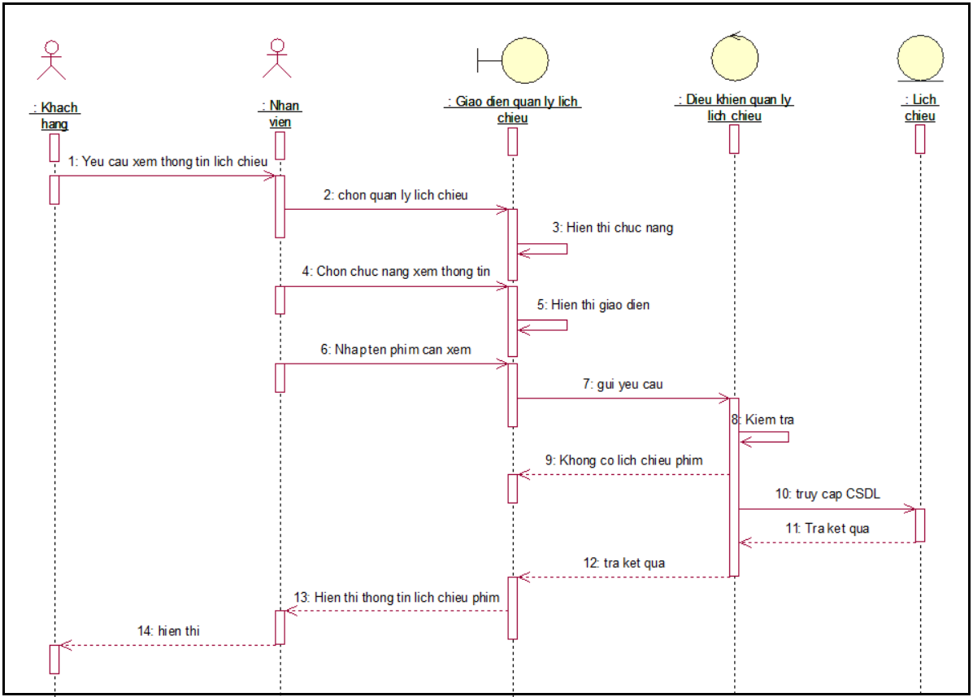

Hình 2.4.14.1: Biểu đồ tuần tự chức năng xem thông tin lịch chiếu

2.4.15.Biểu đồ tuần tự chức năng đặt vé

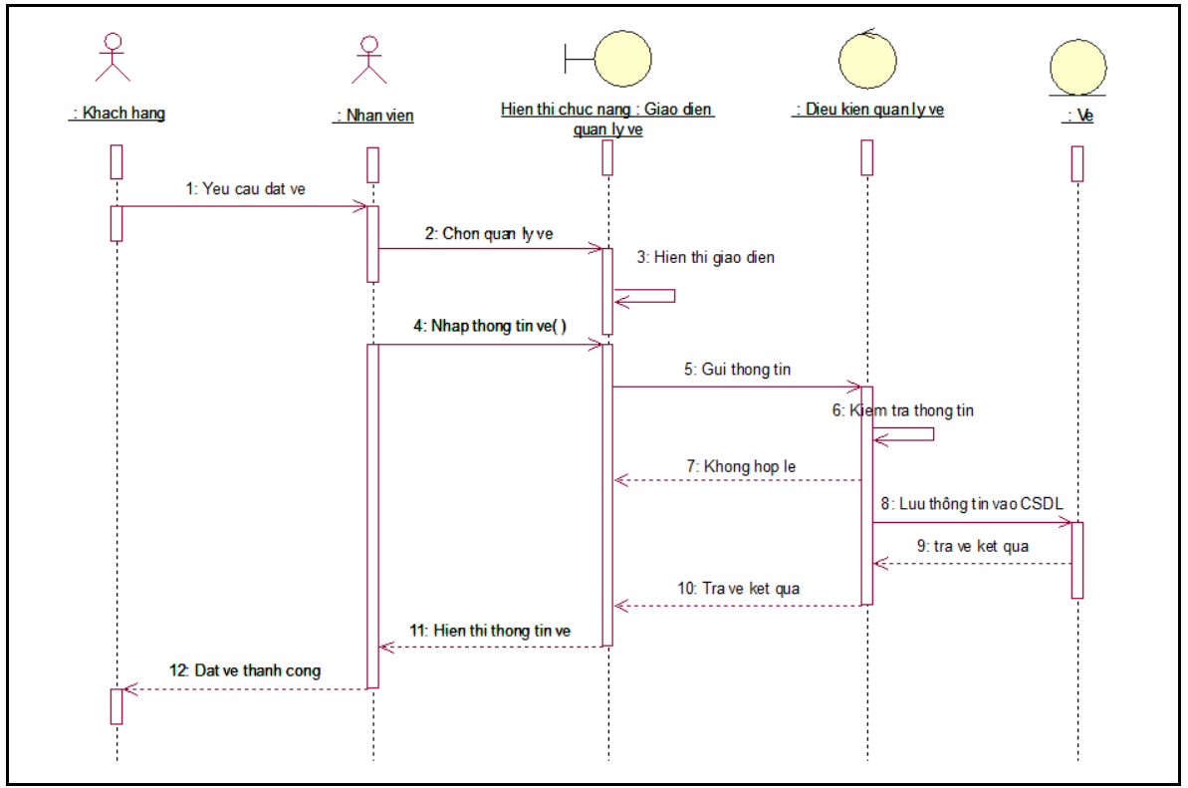

Hình 2.4.15.1: Biểu đồ tuần tự chức năng đặt vé

2.4.16.Biểu đồ tuần tự chức năng thanh toán

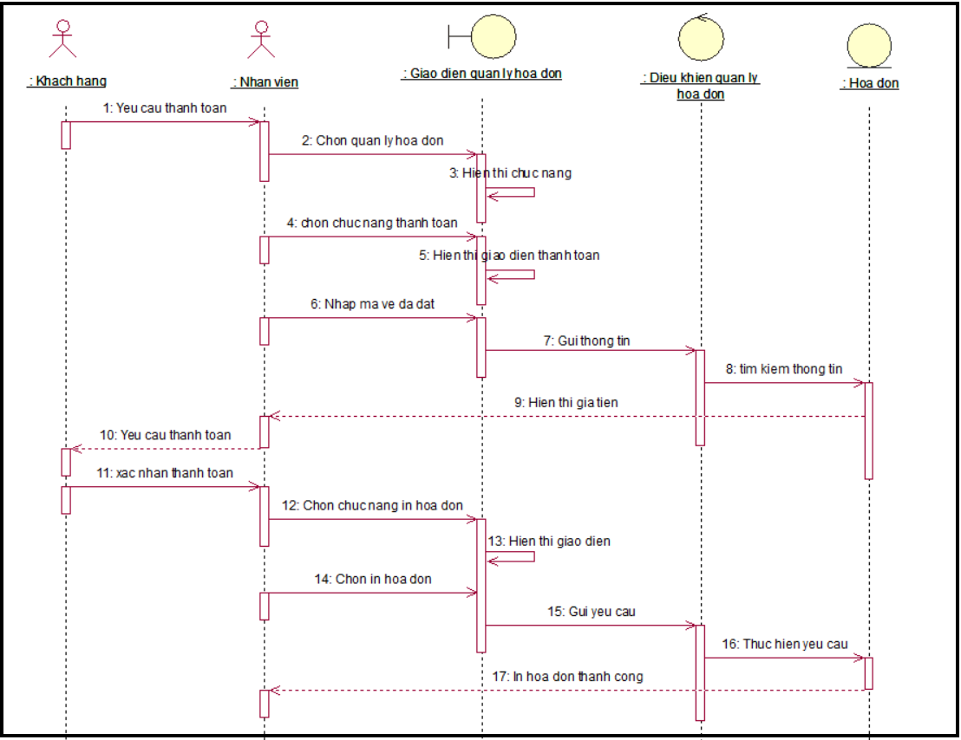

Hình 2.4.16.1: Biểu đồ tuần tự chức năng thanh toán

2.5.Biểu đồ cộng tác

-Biểu đồ cộng tác: Là biểu đồ tương tác biểu diễn mối quan hệ giữa các đối tượng, giữa các đối tượng và tác nhân nhấn mạnh đến vai trò của các đối tượng trong tương tác.

-Biểu đồ cộng tác cũng có các messgage với nội dung tương tự như trong biểu đồ tuần tự. Tuy nhiên, các đối tượng được đặt một cách tự do trong không gian của biểu đồ và không có đường life line cho mỗi đối tượng. Các message được đánh số thể hiện thứ tự thời gian.

2.5.1.Biểu đồ cộng tác của đăng nhập

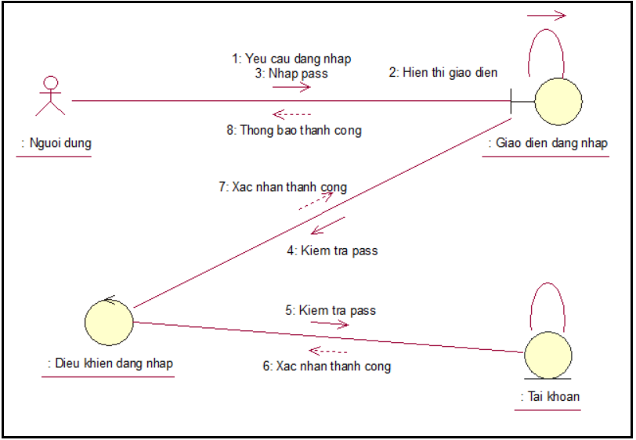

Hình 2.5.1.1:Biểu đồ cộng tác của đăng nhập

2.5.2.Biểu đồ cộng tác của đăng xuất

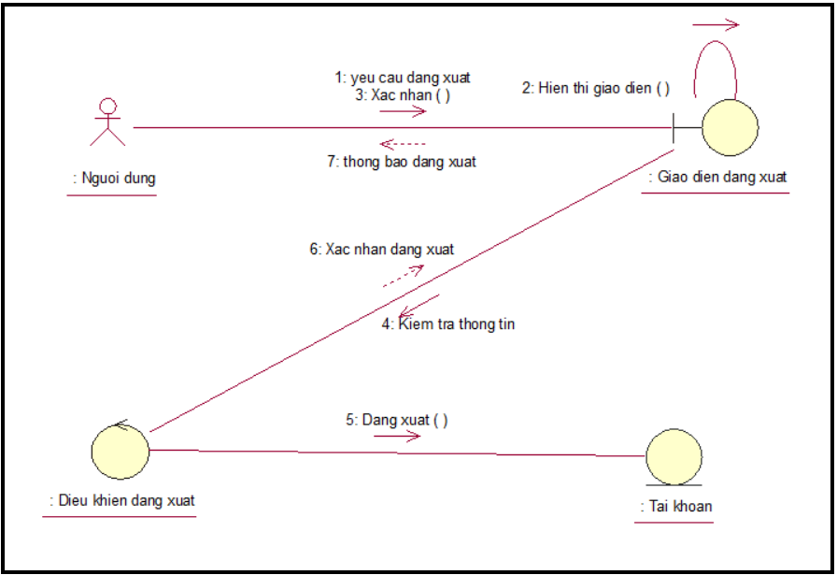

Hình 2.5.2.1:Biểu đồ cộng tác của đăng xuất

2.5.3.Biểu đồ cộng tác của quản lý phim

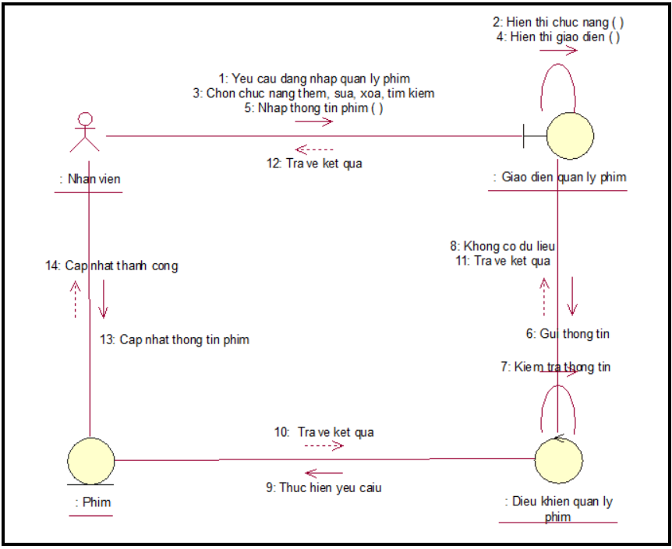

Hình 2.5.3.1:Biểu đồ cộng tác của quản lý phim

2.5.4.Biểu đồ cộng tác của quản lý lịch chiếu

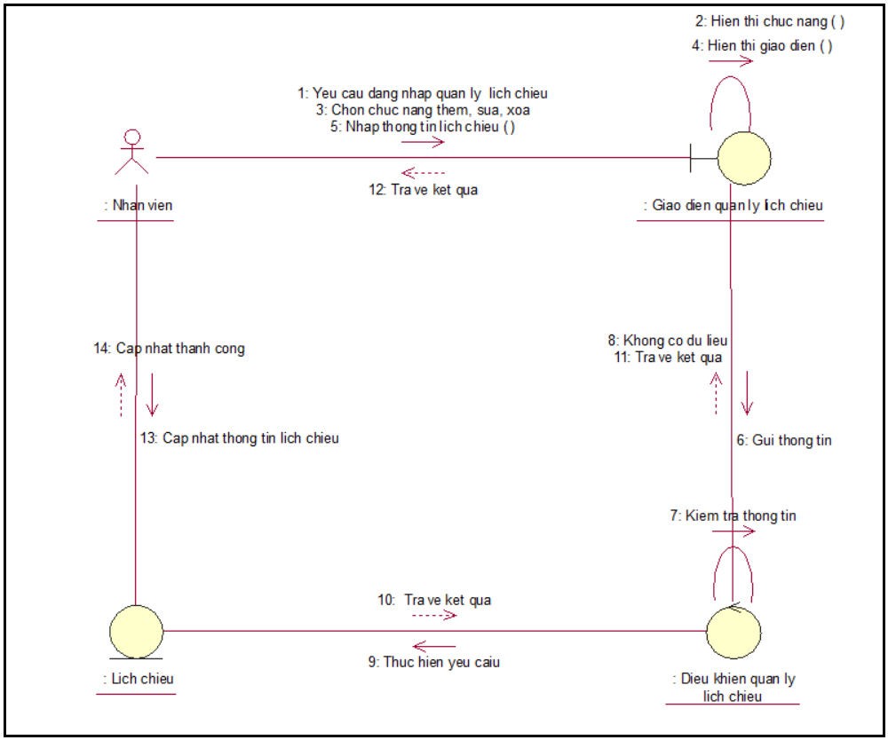

Hình 2.5.4.1:Biểu đồ cộng tác của quản lý lịch chiếu

2.5.5.Biểu đồ cộng tác của quản lý vé

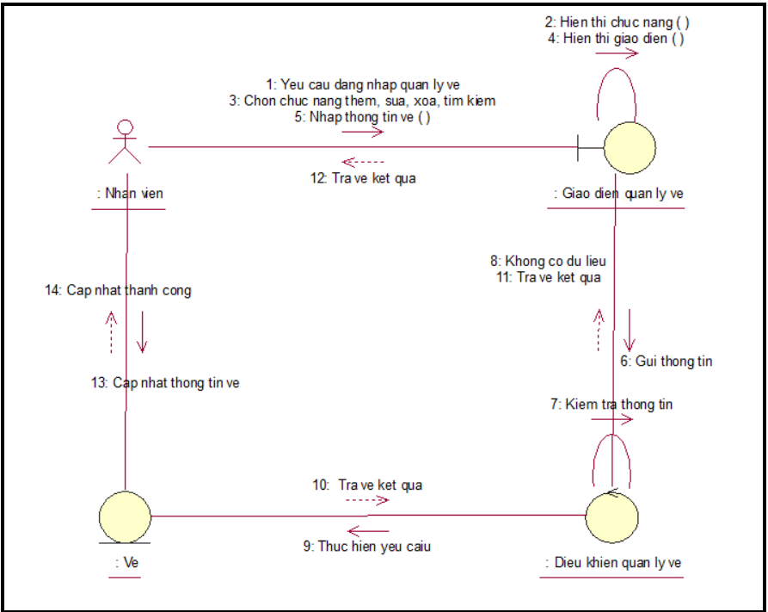

Hình 2.5.5.1:Biểu đồ cộng tác của quản lý vé

2.5.6.Biểu đồ cộng tác của quản lý hóa đơn

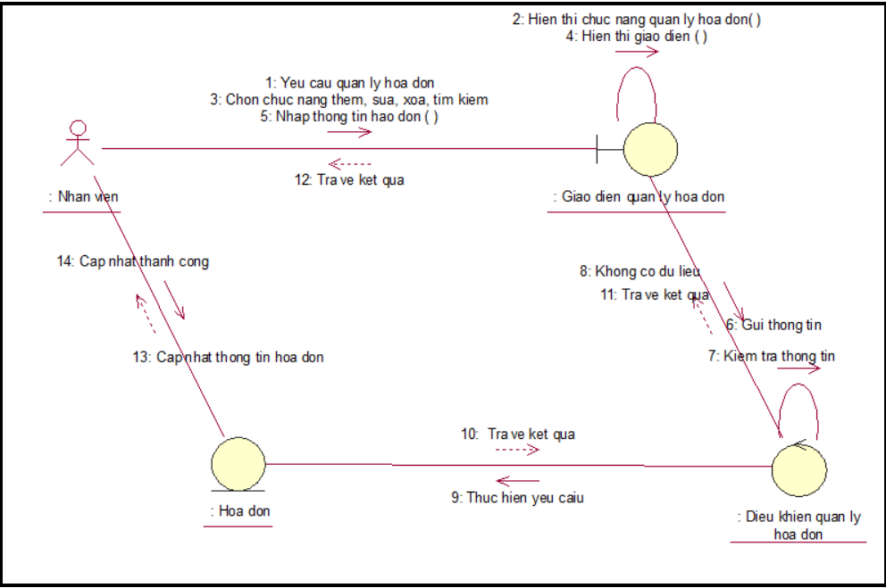

Hình 2.5.6.1:Biểu đồ cộng tác của quản lý hóa đơn

2.5.7.Biểu đồ cộng tác của quản lý phòng chiếu

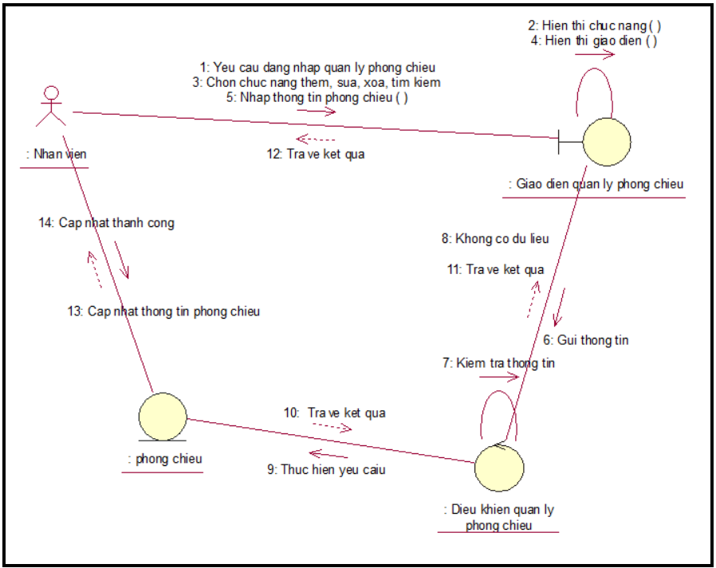

Hình 2.5.7.1:Biểu đồ cộng tác của quản lý phòng chiếu

2.5.8.Biểu đồ cộng tác của quản lý khách hàng

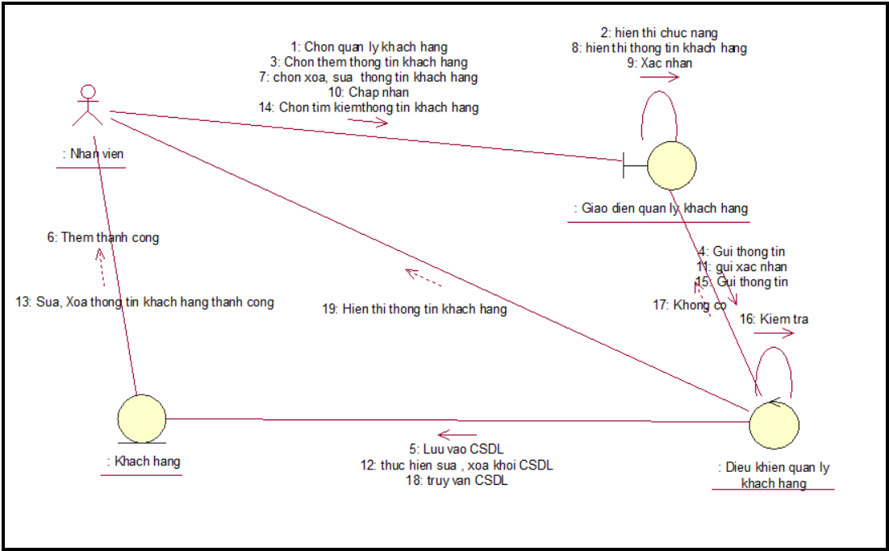

Hình 2.5.8.1:Biểu đồ cộng tác của quản lý khách hàng

2.5.9.Biểu đồ cộng tác của quản lý nhân viên

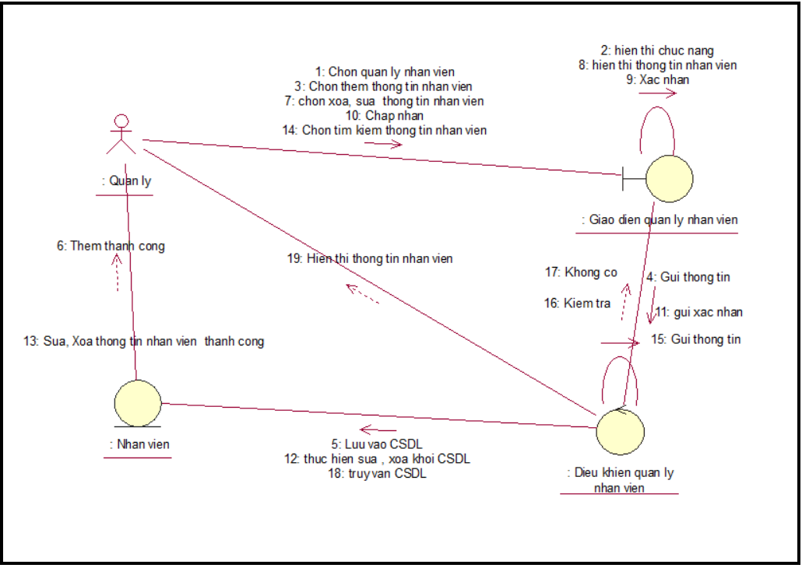

Hình 2.5.9.1:Biểu đồ cộng tác của quản lý nhân viên

2.5.10.Biểu đồ cộng tác của quản lý nhà cung cấp

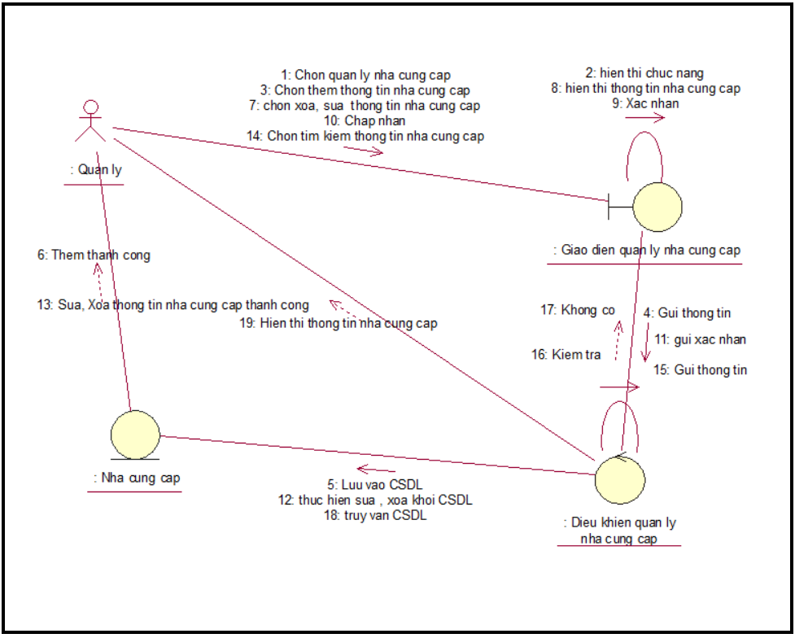

Hình 2.5.10.1:Biểu đồ cộng tác của quản lý nhà cung cấp

2.5.11.Biểu đồ cộng tác của quản lý khuyến mại

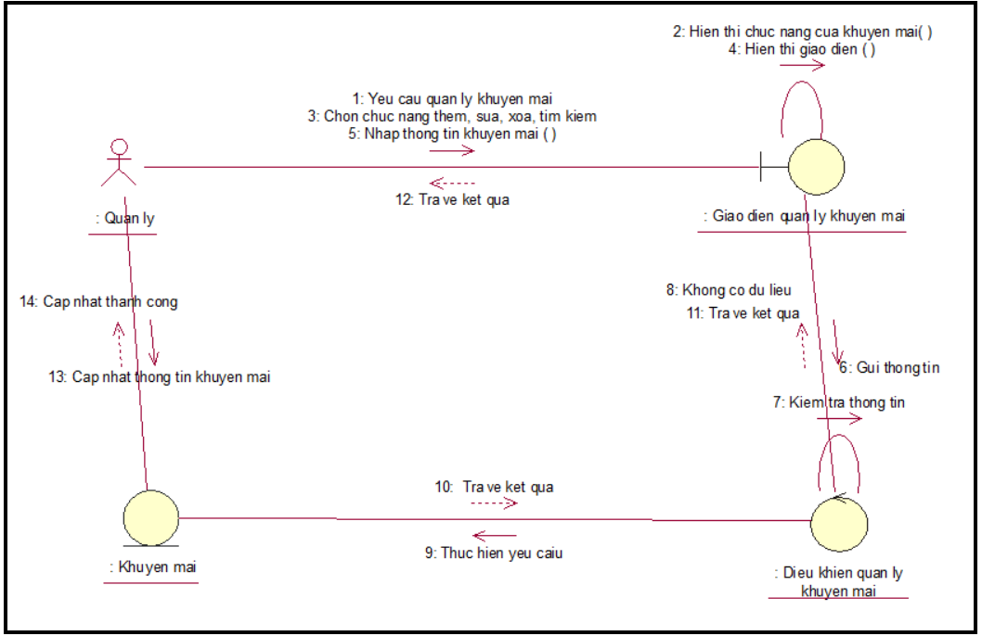

Hình 2.5.11.1:Biểu đồ cộng tác của quản lý khuyến mại

2.5.12.Biểu đồ cộng tác của lập báo cáo

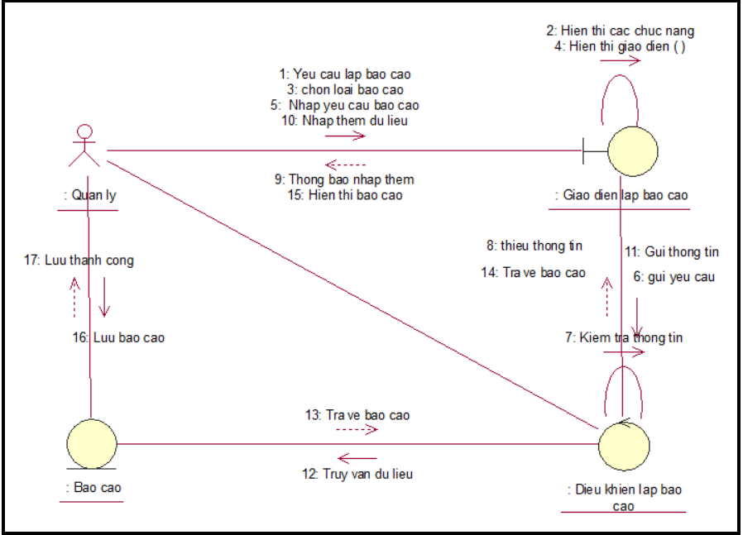

Hình 2.5.12.1:Biểu đồ cộng tác của lập báo cáo

2.5.13.Biểu đồ cộng tác chức năng xem thông tin phim

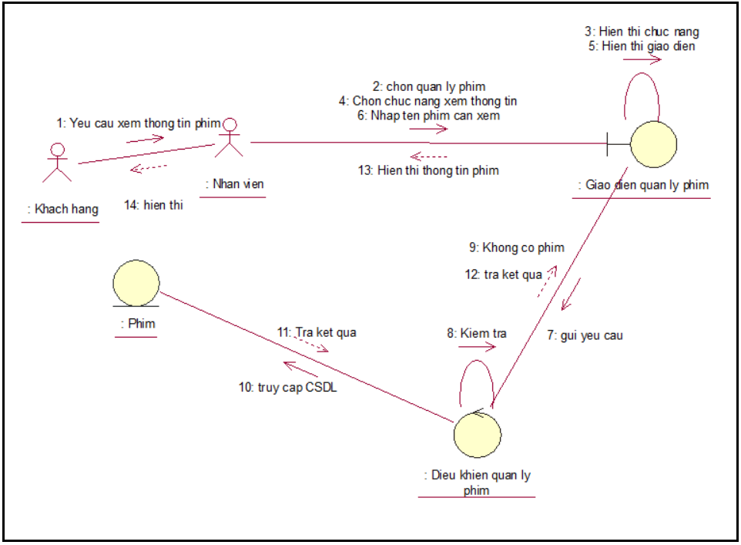

Hình 2.5.13.1: Biểu đồ cộng tác chức năng xem thông tin phim

2.5.14.Biểu đồ cộng tác chức năng xem thông tin lịch chiếu

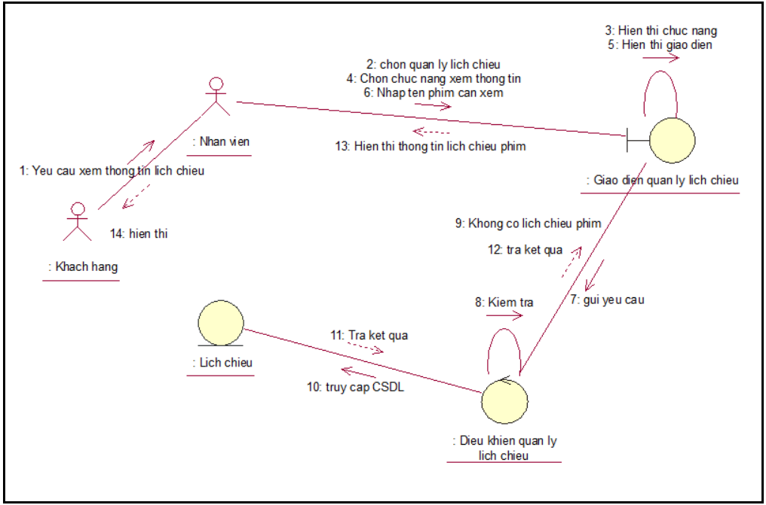

Hình 2.5.14.1: Biểu đồ cộng tác chức năng xem thông tin lịch chiếu

2.5.15.Biểu đồ cộng tác chức năng đặt vé

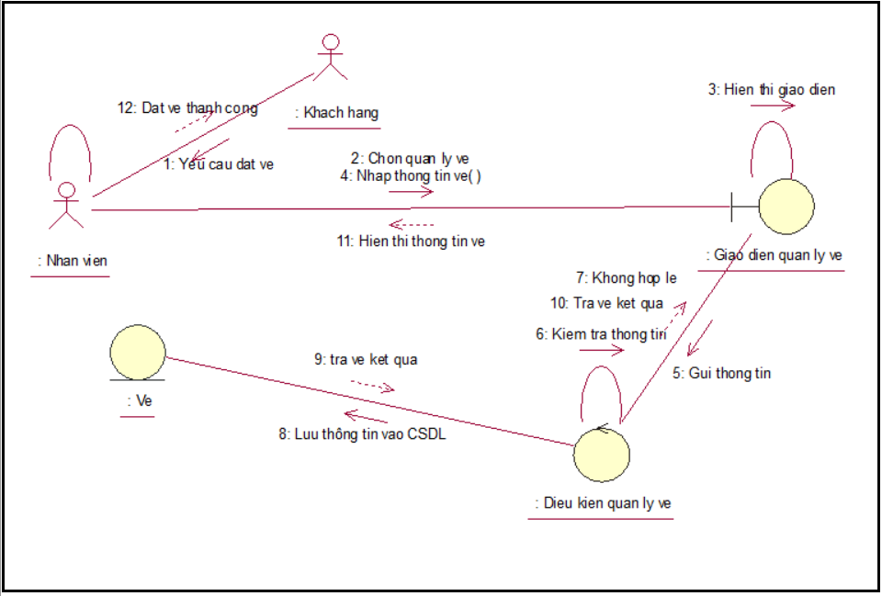

Hình 2.5.15.1: Biểu đồ cộng tác chức năng đặt vé

2.5.16.Biểu đồ tuần tự chức năng thanh toán

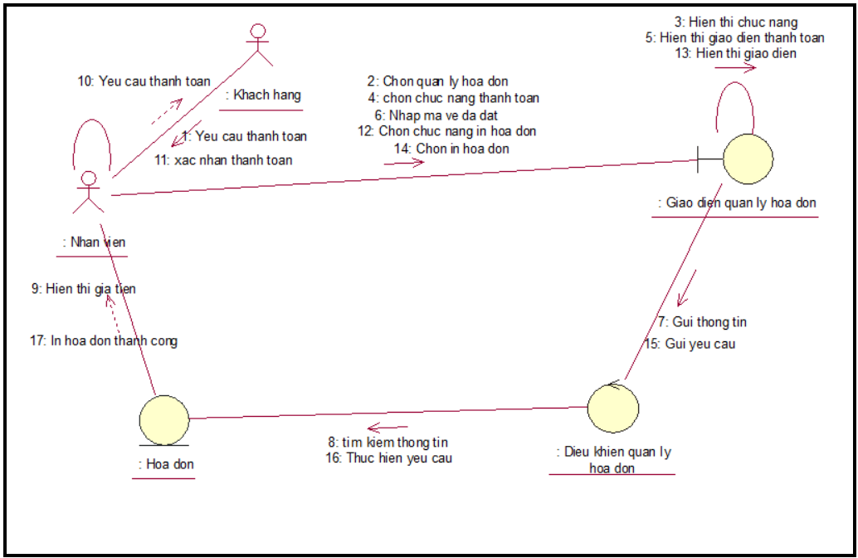

Hình 2.5.16.1: Biểu đồ tuần tự chức năng thanh toán

2.6.Biểu đồ lớp cơ sở

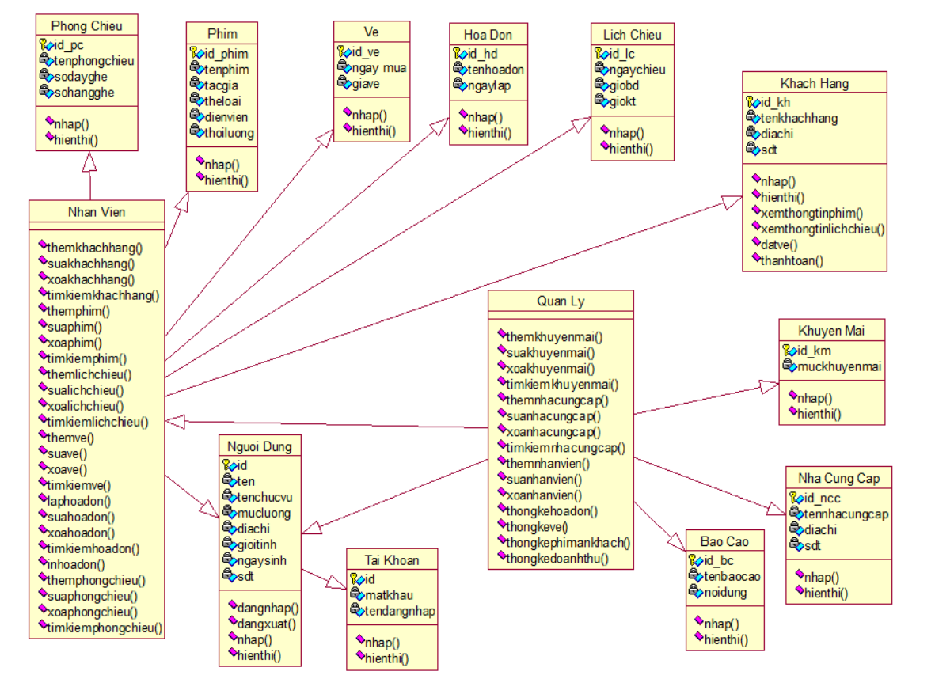

Hình 2.6.2: